T.C.

ULUDAĞ ÜNİVERSİTESİ

MÜHENDİSLİK FAKÜLTESİ

İNŞAAT MÜHENDİSLİĞİ BÖLÜMÜ

ARTVİN İLİ HOPA İLÇESİ SUGÖREN DERESİ MANSABI TAŞKIN KORUMA PROJESİ

ANAR NURIYEV

|  |  |  |
| --- | --- | --- |
|  | **İÇİNDEKİLER** | sa |
| **1.** | GİRİŞ……………………...……………………………………………... | 4 |
| **1.1.** | Taşkın Nedir?...............................………………………………………… | 5 |
| **1.2.** | Taşkın Türleri…………………………………………………………… | 6 |
| **1.2.1.** | Ani Taşkınlar……………………………………………………………... | 7 |
| **1.2.2.** | Nehir Taşkınları…………………………………………………………... | 9 |
| **1.2.3.** | Kıyı Taşkınları……………………………………………………………. | 12 |
| **1.2.4.** | Şehir Taşkınları…………………………………………………………… | 14 |
| **1.2.5.** | Kar Erimesi Taşkınları……………………………………………………. | 15 |
| **1.2.6.** | Buz ve Enkaz Haraketi Taşkınları………………………………………… | 16 |
| **1.3.** | Taşkının Nedenleri………………………………………………………... | 17 |
| **1.3.1.** | Havzanın Meteorolojik Özellikleri……………………………………….. | 17 |
| **1.3.2.** | Havzanın Yapısal Özellikleri……………………………………………... | 18 |
| **1.4.** | Taşkının Etkileri…………………………………………………………... | 18 |
| **1.5.** | Proje Yeri Taşkın Tahminleri…………………………………………… | 20 |
| **1.5.1.** | Bölgesel Taşkın Frekans Analizi………………………………………….. | 22 |
| **1.5.2.** | Noktasal Taşkın Frekans Analizi………………………………………… | 22 |
| **1.5.3.** | Snyder Yöntemi…………………………………………………………... | 24 |
| **1.5.4.** | Mockus Yöntemi………………………………………………………….. | 26 |
| **1.5.5.** | DSİ Sentetik Birim Hidrograf Metodu……………………………………. | 27 |
| **1.5.6.** | Rasyonel Yöntem…………………………………………………………. | 28 |
| **2.** | YAPILAN ÇALIŞMALAR………………………………………………. | 30 |
| **2.1.** | Çalışma Alanı Özellikleri………………………………………………… | 30 |
| **2.1.1.** | Coğrafi Konum…………………………………………………………… | 31 |
| **2.1.2.** | İklim………………………………………................................................. | 32 |
| **2.1.3.** | Topografiya……………………………………………………………….. | 32 |
| **2.1.4.** | Bitki Örtüsü ……………………….………............................................... | 3 |
| **2.1.5.** | Yeryüzü Şekilleri ve Jeolojik Özellikleri………………………………… | 33 |
| **2.1.6.** | Sosyo-Ekonomik Durum…………………………………………………. | 34 |
| **2.1.7.** | Ulaşım…………………………………………………………………….. | 34 |
| **2.2.** | Hidrolojik Hesaplar……………………………………………………….. | 35 |
| **2.2.1.** | Mockus Yöntemi………………………………………………………….. | 35 |
| **2.2.2.** | Snyder Yöntemi…………………………………………………………... | 37 |
| **2.2.3.** | Rasyonel Yöntem…………………………………………………………. | 38 |
| **2.2.4.** | Noktasal Taşkın Frekans Analizi………………………………………… | 41 |
| **2.2.5.** | Bölgesel Taşkın Frekans Analizi………………………………………….. | 42 |
| **2.4.** | Hidrolik Hesaplar…………………………………………………………. | 45 |
| **3.** | KAYNAKÇA……………………………………………………………... | 46 |

1. GİRİŞ

İnsan toplulukları için başta can kayıpları olmak üzere ekonomik ve sosyal kayıplar oluşturan, genel hayatı ve insan aktivitelerini belirli bir süre kesintiye uğratarak yaşandığı bölgedeki geniş halk kitlelerini çok yönlü olarak etkileyen, doğal veya insan faaliyeti kaynaklı olaylar genel bir ifade ile afet olarak tanımlanmaktadır. Doğal afet olarak nitelendirilen doğa olayları, genelde doğanın iç dengelerini yeniden düzenlemesine yönelik döngünün doğal sonuçları olup, insan topluluklarının bu döngüden zarar görmesi durumunda doğal afet olarak adlandırılmaktadırlar [1].

Dünya genelinde birçok ülke; bulunduğu coğrafya, iklim koşulları, jeoteknik ve topografik özelliklerine bağlı olarak zaman zaman çok önemli boyutlarda mal ve can kaybı ile sonuçlanan meteorolojik kaynaklı doğal afetlere maruz kalmaktadır. Seller, fırtınalar, çığ ve buzul hareketleri, kuraklık ve don olayları gibi bu tür meteorolojik kökenli doğa olaylarını gerekli teknolojik altyapı oluşturabildiği takdirde önceden tahmin edebilmek mümkün olabilmektedir. Bu nitelik, meteorolojik kaynaklı doğal afetlerin zararlarının azaltılması çalışmalarında, afet öncesi süreçteki çalışmaları önemli kılmaktadır. Ülkemizde sel ve taşkın afetleri, depremlerden sonra en büyük can ve mal kayıplarına neden olan doğal afetlerdir. Taşkın afetlerini yalnızca meteorolojik oluşumlara bağlı olarak ifade etmek mümkün değildir. Özellikle Türkiye gibi ekonomik gelişme faaliyetinin yoğun bir biçimde devam ettiği şartlarda, sanayileşme ve sektör çeşitliliğinin beraberinde getirdiği kentleşme aktivitesi, akarsu havzalarının muhtelif kesimlerindeki insan faaliyetinin çeşitliliğini ve yoğunluğunu da büyük ölçüde arttırmaktadır. Bu durum ise havza bütünündeki hidrolojik dengeyi bozmakta ve sonuçta büyük miktarda can ve mal kaybına yol açan taşkın afetleri yaşanmaktadır.

Akarsu havzaları içinde büyüyen yerleşimler, açılan yeni yollar ve kurulan yeni tesisler ile arazi yapısı değişmekte, elverişsiz tarım yöntemleri ile topraklar daha yoğun bir şekilde kullanılmakta, ormanlar ve meralar tahrip edilmekte, tüm bu koşullarda taşkın afetleri giderek daha büyük ve sık olarak görülmektedir.Uydu görüntüleri, geniş alanlarda ve sürekli algılama yapma özellikleriyle birçok doğal felakete karşı önceden planlamaların yapılmasında, risk bölgelerinin belirlenmesinde ve sonuçların izlenmesinde vazgeçilmez bir kaynaktır. Uzaktan algılama ile uydu görüntülerinden gerekli bilgiler çıkartılarak ve gerekli risk analizleri yapılarak, olabilecek doğal felaketler için önceden bir değerlendirme yapılabilir.

Bunun sonucunda da gereken önlemler alınabilir. Bu açıdan uzaktan algılama elemanları kullanılarak risk analizinin yapılması önemli bir konu olarak yerini almaktadır.

Bugün ülkemizde bu alanda çalışmalar yavaş yavaş artmaktadır. Bununla birlikte Coğrafi Bilgi Sistemleri (CBS), yersel ve nitelik verilerinin birlikte konuma bağlı belirli coğrafi referans yüzeyine göre saklanmasında, güncelleştirilmesinde, katmanlar halinde birlikte analiz edilmesinde ve su kaynakları geliştirilmesinde geniş çalışma alanı yaratmıştır. Ayrıca; uzaktan algılama ve coğrafi bilgi sistemlerinin bütünleşik ve verimli kullanımı, su kaynaklarındaki birçok problemin çözümünde, afet öncesi risk analizlerinin yapılmasında ve afet sonrası hasar tespit çalışmalarının yapılması gibi önemli ve stratejik konularda mühendislere büyük ölçüde fayda sağlamıştır [2].

* 1. Taşkın Nedir?

Taşkın bir akarsuyun çeşitli sebeplerle yatağından taşıp, çevresinde bulunan arazilere, yerleşim yerlerine, altyapı tesislerine ve canlılara zarar vermesidir. **Taşkın**lar gerçekleştiği bölgede ekonomik ve sosyal faaliyetleri kesintiye uğratan küresel ve doğal bir olaydır.

Bir bölgeye çok fazla miktarda yağmur düşmesi ya da bölgede bulunan kar tabakasının erimesi nedeniyle, akarsu yatağında bulunan su miktarının hızla artarak, akarsu yatağının etrafında yaşayan insanlara ve diğer canlılara, yerleşim bölgelerine ya da tarım arazilerine ve diğer mallara zarar vermesi olayına **taşkın** denmektedir. **Taşkınlar**, bölgelerin iklim şartlarına, geoteknik ve topoğrafik niteliklerine bağlı olarak gelişen doğal oluşumlardır. Ancak taşkınlarda insan aktivitelerinin etkisi de yadsınamayacak bir gerçek olarak karşımıza çıkmaktadır. Son yıllarda küresel çapta taşkın adetlerinin sayısı ve şiddetinde yaşanan artışla orantılı olarak ülkemizde de Doğu ve Orta Karadeniz Bölgeleri kıyı kesimlerinde iklim değişikliğinin de etkisi ile **taşkın**ların sayısında ve şiddetinde artışlar görülmektedir. **Taşkınlar**, genellikle uzun süreli, aşırı ve şiddetli yağışlardan sonra, özellikle de geçirimsiz zeminlerde ve fazla eğimli olan kısımlarda meydana gelmektedir. Ayrıca kar yağışının çok fazla olduğu bölgelerde, hava sıcaklığının aniden artması sonucunda, kar tabakasının erimesi de, **taşkın olayına** yol açabilmektedir. Dolayısıyla buna bağlı olarak **taşkın debi**leri de artmaktadır. Her iki etkenin birlikte etkimesiyle, yataktaki su seviyesi hızla artarak, büyük **taşkın**lar oluşmaktadır.

Ayrıca **taşkınların oluşumu**na havzada hâkim olan yağış rejimleri de etki eden bir diğer faktördür.**Taşkınlar**, tahrip gücü yüksek olan ve dünyada sık karşılaşılan **tabii kaynaklı felaket**lerden biridir. Bu afetler sonucunda su baskınlarıyla birlikte, çamur ve diğer birikintiler ve atıklar da akışa geçtiğinden, ciddi boyutlara varan problemlere sebep olmaktadırlar. **Taşkınlar** yerkürenin meydana gelmesinden beri ortaya çıkmakla birlikte, daha çok insanların dere ya da nehir, çay gibi akarsuların, kıyılarına yakın bölgelere yerleşmeleri ve bunların civarlarında bulunan arazilerden yararlanmaya başlamalarıyla etkilerini göstermeye başlamıştır.Bugüne kadar edinilen tecrübeler, yaşanan**taşkın**ların, yoğun yağışlardan çok, akarsu yatağı içerisinde veya civarındaki **taşkın olma ihtimali bulunan bölgeler**de, çoğunlukla gerekli tedbirler alınmadan süregelen, düzensiz ve çarpık şehirleşme sonucunda oluştuğunu göstermektedir.

* 1. Taşkın Türleri

**Taşkınlar**, genellikle uzun süreli, aşırı ve şiddetli yağışlardan sonra, özellikle de geçirimsiz zeminlerde ve fazla eğimli olan kısımlarda meydana gelmektedir. Ayrıca kar yağışının çok fazla olduğu bölgelerde, hava sıcaklığının aniden artması sonucunda, kar tabakasının erimesi de, **taşkın olayı**na yol açabilmektedir. Dolayısıyla buna bağlı olarak **taşkın debi**leri de artmaktadır. Her iki etkenin birlikte etkimesiyle, yataktaki su seviyesi hızla artarak, büyük **taşkın**lar oluşmaktadır. Ayrıca **taşkınların oluşumu**na havzada hâkim olan yağış rejimleri de etki eden bir diğer faktördür. Şekil 1’de Taşkınların insan hayatına verdiği zarar gösterilmiştir.

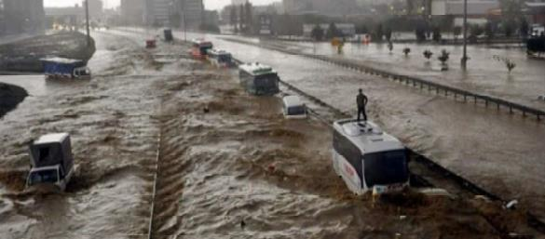

**Şekil 1.** Taşkının İnsan Hayatına Verdiği Zarar [3]

**Taşkınlar**, tahrip gücü yüksek olan ve dünyada sık karşılaşılan **tabii kaynaklı felaket**lerden biridir. Bu afetler sonucunda su baskınlarıyla birlikte, çamur ve diğer birikintiler ve atıklar da akışa geçtiğinden, ciddi boyutlara varan problemlere sebep olmaktadırlar. **Taşkınlar** yerkürenin meydana gelmesinden beri ortaya çıkmakla birlikte, daha çok insanların dere ya da nehir, çay gibi akarsuların, kıyılarına yakın bölgelere yerleşmeleri ve bunların civarlarında bulunan arazilerden yararlanmaya başlamalarıyla etkilerini göstermeye başlamıştır. Bugüne kadar edinilen tecrübeler, yaşanan**taşkın**ların, yoğun yağışlardan çok, akarsu yatağı içerisinde veya civarındaki **taşkın olma ihtimali bulunan bölgeler**de, çoğunlukla gerekli tedbirler alınmadan süregelen, düzensiz ve çarpık şehirleşme sonucunda oluştuğunu göstermektedir

Literatürde **taşkın**lar için değişik sınıflandırma ve tanımlar bulunmaktadır.  Dünya Meteoroloji Örgütü’ne göre **taşkınlar** en genel haliyle;

* 1.2.1. Ani taşkınlar
* 1.2.2. Nehir taşkınları
* 1.2.3. Kıyı taşkınları
* 1.2.4. Şehir taşkınları
* 1.2.5. Kar erimesinin neden olduğu taşkınlar
* 1.2.6. Buz ve moloz hareketlerinin neden olduğu taşkınlar şeklinde sınıflandırılmıştır [4].

# **1.2.1. Ani Taşkınlar**

Türkiye’nin en çok yağış alan bölgesi, Doğu Karadeniz Bölgesi’dir. Bu bölgede meydana gelen yağışlar yılda 2350 mm’lik değerleri bulabilmektedir. Yılın her ayı yağış alan bölgede bulunan Artvin ili, Hopa ilçesine, Türkiye’nin yıllık ortalama yağış miktarının yaklaşık dört katı kadar yağış düşmektedir. Aşırı yağış ve dere yataklarına yapılan müdahaleler nedeniyle Hopa, ani taşkın afetinin sıkça yaşandığı bir bölgedir. En kurak ve en nemli alanlarda dahi meydana gelebilen taşkın afeti, çok farklı şekillerde tanımlanabilmektedir. Taşkın; doğal ya da doğal olmayan nedenlerle suyun yatağından yükselerek normal şartlarda kuru olan alanların su altında kalması olarak tanımlanabilir. Doğa yapısı gereği kendini koruma mekanizmasına sahiptir. Bu süreç dahilinde taşkın hidrometeorolojik bir hadise olarak kabul edilmektedir; fakat doğanın dengesinin bozulması sonucunda taşkınlar bir felakete dönüşebilmektedir. Taşkın oluşumu birkaç gün sürebildiği gibi dakikalar içinde de oluşabilir. Kısa sürede oluşan taşkınlar ani taşkın olarak adlandırılır. Ani taşkınlar genellikle 6 saaten kısa süreli, şiddetli yağışların sonucunda meydana gelir. Ani taşkınların temel etmenleri yağış süresi ve miktarı olmasına rağmen, taşkına sebebiyet veren diğer etmenlerden olan toprağın nem durumu, geçirgenliği ve bölgenin coğrafi koşullar da ani taşkın oluşumunda büyük önem taşımaktadır. 24 Ağustos 2015 tarihinde Doğu Karadeniz Bölgesi’nde bulunan Hopa ilçesinde meydana gelen ani taşkın afeti sonucunda 8 vatandaşımız hayatını kaybetmiş, büyük miktarda maddi zarar meydan gelmiştir. Bu çalışmada, 24 Ağustos 2015 tarihinde Artvin ili, Hopa ilçesinde meydana gelen ani taşkın afeti, sinoptik ve hidrometeorolojik açıdan incelenmiş, yağış tahminlerinde sıkça kullanılan IFS, ALR, WRF modellerinin ve Taşkın Erken Uyarı Sistemi sonuçlarının tahmin başarıları irdelenmiştir.

Buna ek olarak, aşırı yağışa neden olan bulut sistemleri belirlenmiş, afet süresi, öncesi ve sonrasında Hopa ve civarında bulunan bulut dinamik yapıları incelenmiştir. Çalışma konusu kapsamında, 24 Ağustos 2015 tarihinde ani taşkına neden olan sinoptik şartlar değerlendirilmiş, bu analizin sonucu olarak; yer seviyesinde, Karadeniz üzerinden gelen nemli hava girişi, yüzey sıcaklıklarının Ağustos ayı ortalamalarından yüksek olduğu ve yüzey sıcaklıkları ile işba sıcaklığının birbirine çok yakın olduğu belirlenmiştir. Şekil 2’de Trabzonun Hopa ilçesinde oluşan taşkınların verdiği zararlar gösterilmiştir [5].

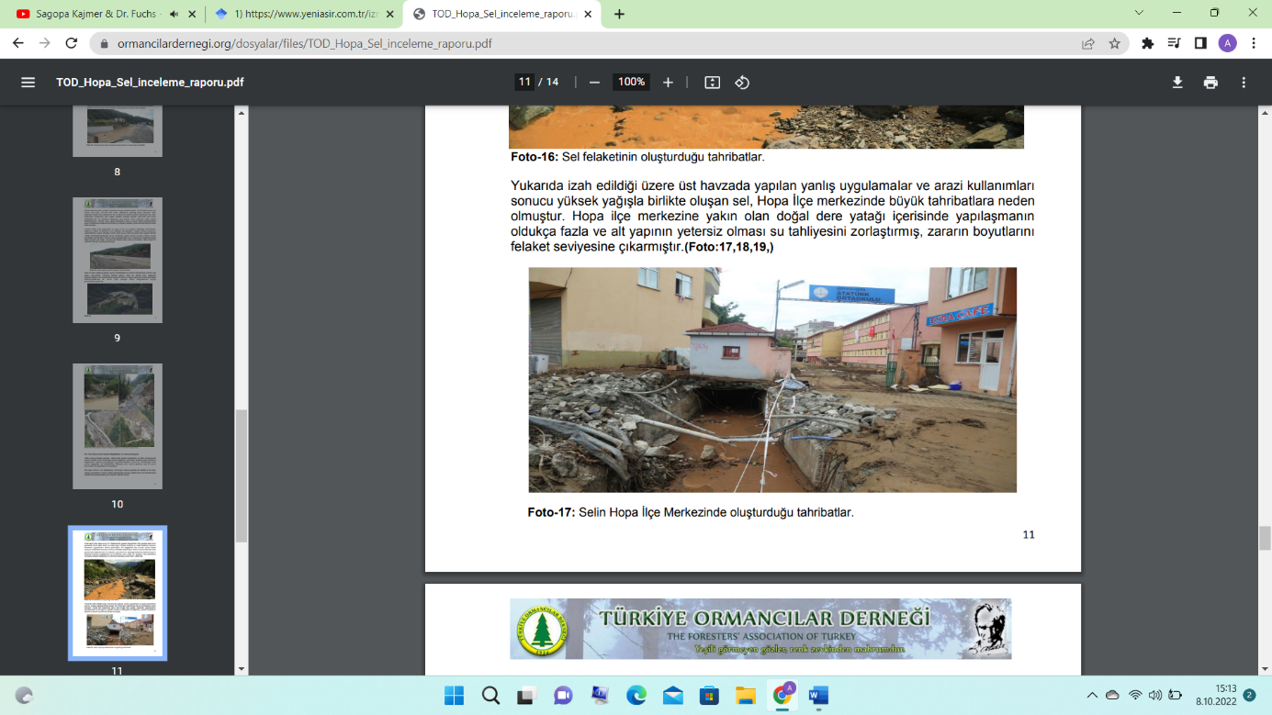

**Şekil 2**. Selin Hopa İlçe Merkezinde oluşturduğu tahribatlar [6]

*Taşkın Tahmini ve Erken Uyarı*

Taşkın tahmini; hava tahmininden başlayan, akış tahmini ile devam eden, hidrodinamik çalışma ile son bulan ve çok sayıda disiplinin bir arada çalışmasını gerektiren bir olgudur. Birçok bilinmeyenin tahmin edilmesi sonucunda ortaya konabilen taşkın tahmininin tutarlılığında, girdi verilerin doğruluğu oldukça önemlidir. Kullanılan sayısal hava tahminlerinin tutarlılığı, yağışakış ilişkisi kurulması için gerekli olan havza karakteristiklerinin doğru seçilmesi ve hidrodinamik çalışmaların hassaslığı bu tahminleri doğrudan etkilemektedir.

Bu çalışmalar yapılırken kullanılan verilerin de hassas bir şekilde üretilmiş olması gerekmektedir. Gelişmiş teknolojilere sahip sayısal hava tahmini modellerince yapılan tahminler sonrasında, bu tahminlerin ne kadar risk oluşturacağı Merkezimizce değerlendirilmektedir. Şiddetli yağış beklenen bölgeden geçen akarsular için, elde edilebilen veriler çerçevesinde debi tahmini yapılmaya çalışılmaktadır. Bu tahminler hidrolojik model vasıtasıyla veya sentetik yöntemler kullanılarak yapılabilmektedir. Yapılan debi tahminine göre akarsuyun taşkın durumu irdelenmektedir.

Debi tahmini yapılabilecek verilerin mevcut olmaması veya akarsu kapasitesinin bilinmemesi durumunda, ilgili DSİ Bölge Müdürlüğü ile irtibata geçilerek durum değerlendirilmesi yapılmakta ve uyarı durumuna karar verilmektedir [7].

# **1.2.2. Nehir Taşkınları**

Su, canlıların hayatlarını sürdürürken her türlü işlerinde ihtiyaç duydukları temel bir maddedir. İnsanlığın ilk devrelerinde sadece içme-kullanma, tarım ve ulaşım için önemli görülen suyun günümüzde gelişen teknoloji ve şehirleşmeye bağlı olarak önemi çok daha fazla artış göstermektedir. İnsan faaliyetlerinin kaçınılmaz bir sonucu olarak suyun sadece kullanımı değil suların bile tekrar kullanımı gündeme gelmektedir. Doğduğu ülkeden başka bir ülkeye geçen akarsular “Sınır Aşan Su” olarak isimlendirilir. Bu akarsulardan bazıları yer yer iki ülke arasında sınır hattını oluşturarak “Sınır Oluşturan Su” işlevini görmektedir. Sınır aşan ve sınır oluşturan çok uluslu akarsu havzalarının sayısı 200’ün üzerinde olup kıta alanlarının yaklaşık yarıya yakın kısmını kaplamaktadır. Bunlardan birçoğu iki veya daha fazla ülke arasında geçerli ve üzerinde ittifakla anlaşma sağlanmış kanunlar olmadan kullanılmaktadır. BM tarafından yayınlanmış olan “Uluslararası Akarsu Havzaları” listesinde Fırat ve Dicle nehirleri ve bu nehirlerin yan kollarının oluşturduğu Su Toplama Havzası da yer almaktadır. 17 alt havzadan oluşan Fırat ve Dicle’nin su toplama havzasının alanı bu listede 884.000 km² olarak verilmektedir. Fırat ve Dicle akarsuları ,Türkiye’nin sınır -aşan suları olup gerek bulundukarı bölgede taşıdıkları önem, gerekse gösterdikleri çeşitlilik açısından, fevkalade ilgi çekici, üzerlerinde kamu kuruluşları, bilim ve siyaset mensuplarınca, başka ülkelerdeki durumlarla da kıyaslamalar dâhil, daha kapsamlı inceleme ve araştırma yapılması gereken akarsu havzası Fırat,Dicle Havzasında Türkiye,Irak ve Suriye ortakçalışma gerçekleştirmedikleri sürece havzaya komşu olmayan ülkelerin (İsrail) dikkati ve su kullanım isteği ön plana çıkacaktır. Özellikle Suriye ve Irak’ta bulunan siyasi belirsizliklerin ve kargaşanın yok edilmesinden sonra ortak çalışmalar hızlı bir şekilde başlamalıdır.Bu çalışmada, Fırat ve Dicle akarsularının Ortadoğu ülkeleri açısından önemi dikkate alınarak Irak Cumhuriyeti sınırları içerisindeki durumu ele alınmaktadır. Irak’ta bu akarsular ve kolları üzerine yapılmış olan baraj, bağlama ve suyolları hakkında bilgi verilmektedir. Sınır aşan akarsu havzası (Uluslararası Havza) olan Fırat, Dicle havzasında,özellikle tüm toprakları havzada bulunan Irak Cumhuriyetinin Suriye ve Türkiye’nin ortaklaşa yapması gereken çalışmalar da sonuç kısmında verilmektedir [8].

# **1.2.2.1. Doğu Karadeniz Bölgesinde Taşkın**

Genel Değerlendirme Doğu Karadeniz Havzası’nda, 1929-2020 yıllarında meydana gelen taşkın olayları Tablo 1’de özetlenmektedir. Doğu Karadeniz Havzası’nda 1955 yılından sonra yaşanan en büyük taşkın Gümüşhane, Trabzon ve Giresun illerini kapsayan 20 Haziran 1990 taşkınıdır. Bu taşkın 10 farklı dere havzasında meydana gelmiş ve 7500 ha’lık bir alanı etkilemiştir.

**Tablo 1**. Doğu Karadeniz Bölgesinde Oluşan Taşkınlar

|  |  |  |  |  |  |  |
| --- | --- | --- | --- | --- | --- | --- |
| **YIL** | **İL** | **KİŞİ** |  | **YIL** | **İL** | **KİŞİ** |
| 1929 | Trabzon | 146 |  | 1997 | Giresun | 5 |
| 1959 | Trabzon,Rize | 13 |  | 1998 | Trabzon | 50 |
| 1963 | Trabzon | 5 |  | 2001 | Rize | 10 |
| 1965 | Giresun, Trabzon | 2 |  | 2002 | Rize | 34 |
| 1973 | Rize | 8 |  | 2005 | Rize | 12 |
| 1974 | Gümüşhane | 3 |  | 2005 | Trabzon | 7 |
| 1977 | Rize | 6 |  | 2006 | Artvin,Giresun,Rize | 6 |
| 1981 | Rize | 27 |  | 2009 | Rize,Ordu | 3 |
| 1982 | Rize | 8 |  | 2009 | Artvin | 10 |
| 1983 | Rize | 27 |  | 2010 | Rize | 13 |
| 1985 | Rize | 10 |  | 2010 | Giresun | 3 |
| 1988 | Rize,Artvin | 3 |  | 2011 | Trabzon | 1 |
| 1988 | Trabzon | 68 |  | 2015 | Artvin | 13 |
| 1990 | Trabzon | 57 |  | 2016 | Rize,Trabzon | 3 |
| 1990 | Rize | 51 |  | 2017 | Rize | 1 |
| 1995 | Rize,Artvin | 9 |  | 2019 | Rize,Trabzon | 8 |
| 1996 | Trabzon | 9 |  | 2020 | Rize | 3 |

Taşkın sonucunda 57 insan hayatını kaybetmiş ve toplam 458 milyon TL tutarında bir maddi zarar oluşmuştur [9].

# **1.2.2.2. Türkiyede Oluşan Taşkınlar ve İnsan Hayatına Etkisi**

Hidrolojik açıdan 26 akarsu havzasına bölünmüş olan ülkemizde 1989-2005 döneminde toplam 197 taşkın oluşmuş bu taşkınlarda 370 can kaybı olmuş, 411318 ha tarım ve yerleşim alanı sular altında kalmış ve çok büyük maddi zarar meydana gelmiştir (Şekil 3). Havza bazında değerlendirildiğinde ise, 1970-2005 yılları arasında toplam 936 taşkın olmuş, 17664393 ha tarımsal alan zarar görmüş ve 604 can kaybı olmuştur. Havza bazında en fazla taşkın Sakarya Havzasında yaşanmıştır.

Havzada bu dönem içerisinde 114 adet taşkın meydana gelmiş, 8644 ha tarım alanı sular altında kalmış ve 19 kişi bu taşkınlarda hayatını kaybetmiştir.Şekil 3’de Türkiyenin hidrolojik açıdan 26 akarsu havzasına bölündüğü gözükmektedir. Şekil 4’de ise bu akarsu havzalarında oluşan taşkınlarda can kayıpları gözükmektedir.

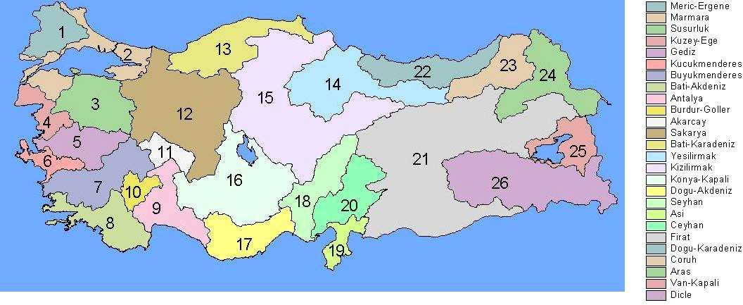**Şekil 3.** Hidrolojik Akarsu Havzaları

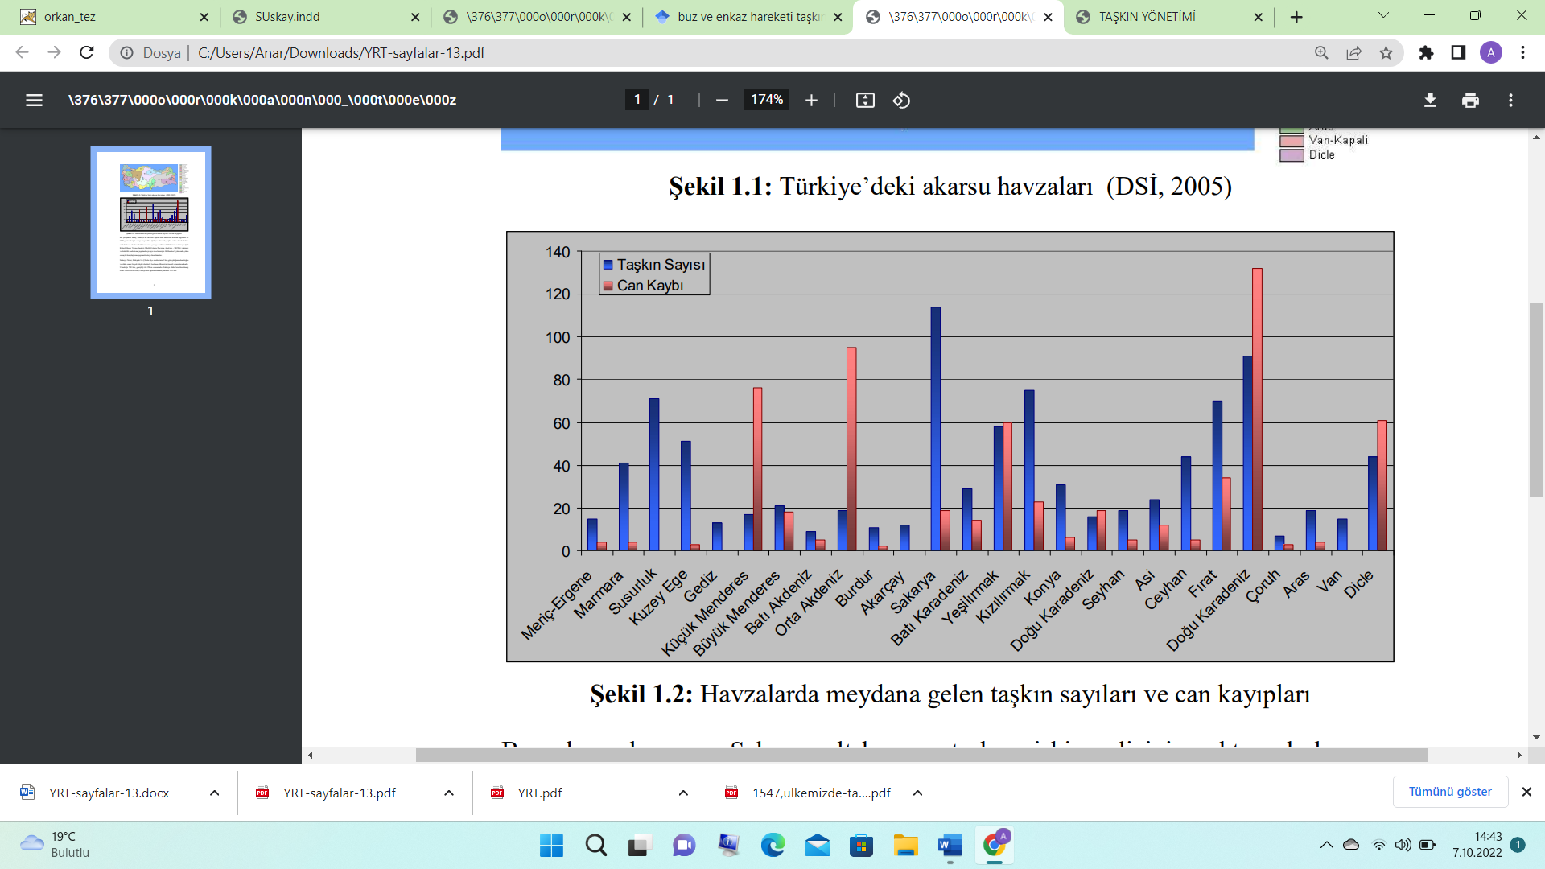

Aras

Batı Karadeniz

Büyük Menderes

**Şekil 4.** 1970-2005 Arasında Oluşan Taşkın Sayısı ve İnsan Kaybı [10]

Küçük Menderes

**1.2.3. Kıyı Taşkınları**

Kıyı taşkını normalde kuru halde bulunan yüzeyin deniz suyu ile sular altında kalmasıyla meydana gelir. Kıyı taşkınlarının kapsamı, su basmasına maruz kalan kıyı arazilerinin topografyası tarafından kontrol edilen iç su taşkınlarının nüfuz etmesinin bir fonksiyonudur. Deniz suyu, araziyi birkaç farklı yoldan sular altında bırakabilir. Kıyı taşkınlığı büyük ölçüde doğal bir olaydır, ancak kıyı çevresi üzerindeki insan etkisi kıyı taşkınlarını şiddetlendirebilir. Kıyı bölgesindeki yeraltı suyu rezervuarlarından su [çekilmesi](https://tr.wikipedia.org/wiki/%C3%87%C3%B6kme), sel riskini artırarak arazinin [çökmesine sebep olabilir.](https://tr.wikipedia.org/wiki/%C3%87%C3%B6kme) Kıyı boyunca deniz duvarları gibi tasarlanmış koruma yapıları, plajın doğal süreçlerini değiştirir ve genellikle kıyıdaki bitişik uzanmalarda [erozyona](https://tr.wikipedia.org/wiki/Erozyon) neden olur ve bu da sel riskini artırır. Şekil 5’de kıyı taşkını gözükmektedir [11].

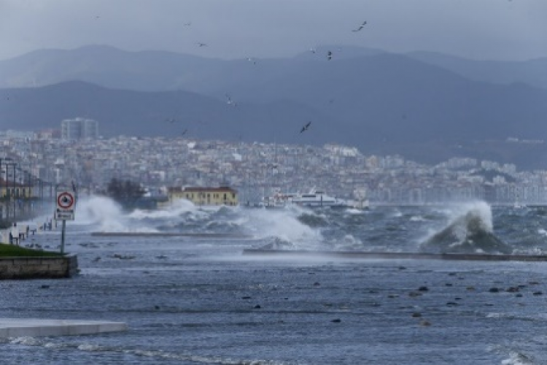**Şekil 5.** Kıyı Taşkını [12]

Kıyı seli, kasırga ve tropik siklon gibi fırtınaların yarattığı fırtına dalgalanmaları, iklim değişikliği nedeniyle yükselen deniz seviyeleri ve tsunamiler gibi çeşitli farklı nedenlerden kaynaklanabilir [13].

# **1.2.4. Şehir Taşkınları**

Kentsel seller, şehirsel alanlarda ortaya çıkan bir tür drenaj eksikliğidir. Şehirlerde kaldırımlar, asfalt ve beton yollar toprağın suyla buluşmasını engellemekte böylece yağışlarla gelen suların neredeyse tamamının yüzey suları vasıtasıyla ya da kanalizasyon sistemiyle taşınması gerekliliği ortaya çıkmaktadır. Şehirlerdeki kanalizasyon sistemleri, dere yatakları ve kanallar, yağış sularını tahliye etmek için gerekli kapasiteye sahip olmadığında, yüksek yoğunluktaki yağışlar sellere neden olabilmektedir. Taşkınların en büyük nedenlerinden biri de şehir içerisinde veya çevresinde bulunan derelerin ıslah edilememesi ya da ıslah edilmesi adı altında kanal içerisine alınması ve akış kesitinin daraltılmasıdır.

Kentsel taşkınlar şehirlerde gündelik yaşamı olumsuz etkiler. Yollar kapanır, insanlar işe ya da okullara ulaşamaz, ekonomik zararlar ortaya çıkar.

***Türkiye’de Şehir Selleri***

Ülkemizde meydana gelen sel afetlerinin uzun yıllar dağılımına bakıldığında, sellerin en fazla özellikle Ankara, Balıkesir, İzmir ve Antalya gibi nüfus yoğunluğunun fazla olduğu büyük yerleşim yerlerinde yaşandığı görülmektedir. Diğer bir deyişle ülkemizde yaşanan selleri yaşandıkları yerler itibariyle gruplandırdığımızda en çok yaşanan sellerin şehir selleri olduğu görülmektedir. Ülkemizde 1950’li yıllarda başlayıp gittikçe hızlanarak devam eden ve 1990’lı yıllarda en yüksek seviyeye ulaşan kırdan kente göç, şehirlerin hızla ve düzensiz bir şekilde büyümesi sonucunu doğurmuştur. Şehirlerdeki nüfusun artışı ve düzensiz yapılaşma şehir sellerini daha tehlikeli hale getirmekte ve yönetimini de daha maliyetli yapmaktadır. Küresel iklim değişikliklerinin ortaya çıkardığı sorunlarla baş edebilmemiz için bizim de farklı bir bakış açısı kazanmamız gerekmektedir. Nitekim geçmişte ülke genelinde yılda 2-3 sel felaketi yaşanırken şimdi bazı yıllar onlarca sel olayı meydana gelebilmektedir .

Ya da bir yağış geniş alanlarda olumsuz özellikler gösterebilmektedir. Örneğin 20 Haz 2018 tarihinde Türkiye genelinde etkili olan sağanak yağışlardan Denizli, Manisa, Aydın, Afyonkarahisar, Bursa, Kocaeli, Bolu, Karabük ve Konya gibi farklı bölgelerdeki birçok il olumsuz etkilenmiştir. Şekil 6’da oluşan ani taşkının ulaşıma verdiği zarar görülmektedir [14].

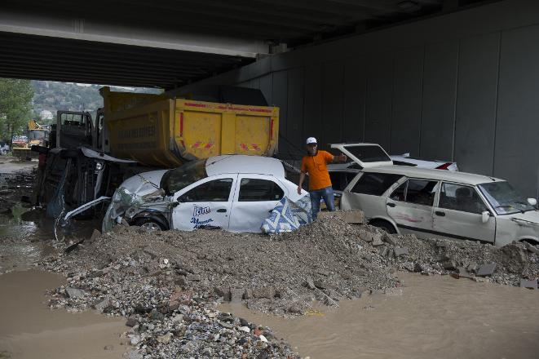**Şekil 6**. Ankara (Mayıs 2018) yaşanan ani sel taşkını [15]

**1.2.5. Kar Erimesi Taşkınları**

Özellikle dağlık bölgelerde kar erimelerinden meydana gelen akışlar hidrolojik döngünün ve su temininin en önemli elemanlarından biridir. Taşkınların kontrolü, su kuvveti tesisleri, çığ tehlikeleri veya tarım, sanayi ve günlük yaşam için su temini gibi konularda değerlendirme yapabilmek için, özelikle yönetim ve karar verme modellerinin eklendiği entegre havza simülasyon modelleri oldukça önem taşımaktadır.

Bu çalışmada, kavramsal yapıdaki karmaşık bir model olan ve temelde sadece Amerika Birleşik Devletleri sınırları içindeki havzaların modellenmesine olanak sağlayan Hydrological Simulation Program Fortran (HSPF) model programının Türkiye’de kar erimesinin etkili olduğu dağl ık havzalara uygulanabilirliği incelenmiştir.

Kar erimesinin etkili olduğu bir havzanın modellenmesinde, HSPF modeli Türkiye’de ilk defa kullanılmıştır. Çalışma alanı olarak seçilen Kırkgöze Havzası’nda 2454 m rakımında, güney bakısında kurulan otomatik meteoroloji ve kar gözlem istasyonundan elde edilen veriler kullanılarak, enerji dengesi metodolojisi ile karın birikme ve erime süreçlerine etki eden parametreler belirlenmiştir. Bu parametreler kullanılarak kurulan modelde, meteoroloji istasyonunda ölçülen ve simüle edilen kar su eşdeğerleri ve kar yükseklikleri değerlendirildiği zaman çok iyi bir benzetimin sağlanmış olduğu gözlenmiştir.Şekil 7’de hidrolojik kar gözlem istasyonu gözükmektedir [16].

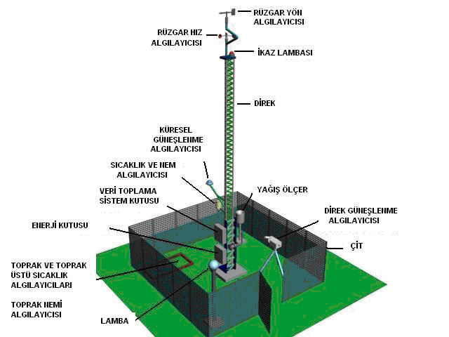

**Şekil 7.** Kar Gözlem İstasyonu [17

**1.2.6. Buz ve Enkaz Haraketi Taşkınları**

Bunlar dışında bir de**buz ve moloz hareketlerinin neden olduğu taşkınlar** bulunmaktadır. Mevsimlik olarak erime meydana gelen bölgelerde, eriyen buzul suları nehirlerde birikir ve civardaki nehir seviyelerini yükselterek **taşkın**lara neden olurlar. Sarp bölgelerde hem kar erimeleri hem de yoğun yağışlar nedeniyle toprak kaymaları ve moloz hareketleri meydana gelebilir Bunlar aşağı yönde hareket ederken akarsuların kesitlerinde daralmalara yol açarak **şiddetli taşkın** olaylarını meydana getirebilirler [18].

* 1. **Taşkının Nedenleri**

Taşkınlar bir alanın gelişimini etkileyen en tehlikeli doğal feleketler arasındadır. Dünya genelinde taşkın olayları en fazla ölüme ve maddi hasara neden olmaktadır. Artan kentleşme ve nüfus doğal çevre üzerinde önemli etkiler yaratmaktadır. Kentsel alanlarda kontrolsüz bina inşaatı, yeşil alanların azalması, arazi kullanım değişiklikleri ve kentsel planlama eksikliği gibi insan kaynaklı faaliyetler taşkınları etkilemektedir. Kentsel taşkın yönetiminde, taşkının büyüklüğünü ve risk alanlarını belirlemek yaşanabilecek zararları azaltmak için son derece önemlidir. Bu çalışmada, Türkiye’nin önemli turizm merkezlerinden biri olan Bodrum yarımadasında yer alan beş dereye ait su toplama havzasının mansabında giderek artan kentleşme, mevcut taşkın ve drenaj tesislerine kensel gelişim amaçlı yapılan müdahaleler ve iklim değişikliğinden kaynaklanan ani taşkın olayları incelenmiştir. Coğrafi Bilgi Sistemiyle yarımadanın kentsel büyümesinin 1985-2020 yılları arasında %11,36 oranında arttığı belirlenmiştir. Yarımada da Aliyan deresi yıllar içerisinde taşkın oluşturma riskinin en fazla büyüme gösterdiği havza olarak dikkat çekmiştir. Aliyan deresinin ardından riskli havzalar olarak Çukur, Gökçeler ve Gaz havzaları gelmektedir Çalışma sonucunda, kentleşmedeki artışın taşkın debilerinin büyümesine ve taşkın riski altındaki alanların artmasına neden olduğu belirlenmiştir. Yarımada da inşa edilen taşkın tesislerine yapılan müdahaleler, arazi kullanımındaki değişiklikler, kentsel büyüme ve çarpık kentleşmenin yarattığı taşkın sorunları belirlenerek oluşabilecek taşkın zararlarını en aza indirmek yada ortadan kaldırabilmek için beş dere havzasının memba ve mansabında alınması gereken önlemler ortaya konulmuştur [19].

# **1.3.1. Havzanın Metrolojik Özellikleri**

Havzanın bulunduğu bölgenin şekil, yükseklik ve eğimi, dağların uzanış doğrultusu ve yönü, toprak yapısı, toprağın geçirgenlik özelliği ve aşınmaya karşı direnci havzada oluşabilecek taşkınları etkileyen önemli faktörlerdir. Geçirgen yapıdaki toprakların bulunduğu bölgelerde havzadaki su emilerek sızacağı için sel riski daha düşüktür. Geçirimsiz topraklarda ise akışın artmasında artan su emilemeyeceği için taşkın olma olasılığı daha yüksektir. Toprağın tuttuğu nem miktarı da toprağın yapabileceği emilim miktarı için önemlidir.

Nemli bölgedeki toprak daha az su alabilecekken kurak bölgede ve gözenekli yapıdaki toprak daha çok miktarda su emebilmektedir. Eğimi yüksek bölgelerde ani yağış ve kar erimelerinde akış hızla artar.

Fakat eğimin düşük olduğu bölgelerde akış daha yavaş miktarda artar ve akarsuyun yan kolları farklı zamanlarda akışa karşışacağı için taşkın riski eğimli bölgeye göre daha azdır. Eğimin düşük olduğu havzalarda su belli bölgelerde toplanabilir akış hızla yükselmediği için toprakta emilim suyun biriktiği bölgelerde artar ve suyun yüzey alanı arttığından dolayı buharlaşan su miktarı da yükselir. Bu faktörler de taşkın riskini azaltmaktadır. Dağların doğrultularına göre nemli rüzgarların vurduğu yöne bakan kısmında daha çok yağış görüleceği için taşkın görülme olasılığı da daha yüksektir [20].

# **1.3.2. Havzanın Yapısal Özellikleri**

Su toplama havzasının yapı ve kanal sistemi ile ilgili fiziksel özellikleri, yüzey akışın hacmi ve debisine etki eder. Fiziksel özellikleri aynı olan su toplama havzalarında meydana gelen yüzey akışlar, sadece yağışın etkisine göre değişir. Su Toplama Havzasının Alanı Bir kanalın su ayrım çizgisinin içinde kalan alan, bu kanalın su toplama havzasının alanını gösterir. Bu alanın şekli, topografik yapıya göre çok farklılık gösterir. Çoğunlukla su toplama havzaları, geniş veya dar bir tabanı çevreleyen eğimli arazilerden meydana gelir [21].

# **1.4. Taşkının Etkileri**

Doğal olaylar olan taşkınların, zamanında alınacak doğru önlemlerle yıkıcı etkileri azaltılabilmektedir. Yapısal olan, yapısal olmayan ve sürekliliği olan bu önlemler ile taşkınların olumsuz etkileri en az seviyelere indirebilecektir. Taşkınların birincil(direkt) ve 19 ikincil(dolaylı) etkileri; taşkınların şiddetine, oluş zamanına, süresine ve etki alanına bağlı olarak değişmektedir. Birincil etkiler can ve mal kayıplarına çevresel tahribata sebep olan fiziksel etkilerdir. Yerleşim yerlerine, sanayi merkezlerine, alt yapı tesislerine, ekonomik aktivitelere, tarım alanlarına ve ekolojik göstergelere hasar verir. Taşkın sahasındaki su miktarının hızı ve derinliği birincil etkilerin şiddetini de belirler. Do ğrudan etkilerinin dışında taşkınların dolaylı etkileri de mevcuttur. Taşkın sonrası oluşan ekonomik kayıplar bölgedeki sosyal yapıda kırılmalar oluşturmaktadır. Üretim kapasitesinin düşmesi ve işsizlik önemli bir sorun olabilmektedir.

Avrupa’da 1986-2006 yılları arasında taşkın zararı 100 milyar € olduğu görülmektedir. Taşkınların; sanayileşmiş ülkeler de uzun yıllar süregelen sağlık etkilerinin, fiziksel etkilerinden daha riskli olduğu ortaya konulmuştur. Taşkın sularının yaşanan kirlilikle beraber toksinleri artırabileceği ve oluşan patojenlerin insan sağlığı üzerinde etkili olacağı bilinmekle beraber toplumun ruh sağlığı üzerinden de etkileri görülmüştür. İçme suyundan kaynaklı hastalıklar; kolera, hepatit, tifo vb. olmakla beraber gıda sıkıntısından kaynaklı sorunlar hastalıkları da tetiklemektedir. Taşkın yaşanılan bölgede yaşanan mental kökenli hastalıklar da uzun yıllar insan yaşamını olumsuz etkileyen ikincil etkilerdendir. EM-DAT-(Emergency Events Database) verilerine göre son 30 yılda ortalama olarak yıllık 100 milyon kişi taşkınlardan etkilenmiştir. Yine EM-DAT verilerine göre 1950- 1960 yıllar arasında taşkınların verdiği hasar ortalama yıllık 5 milyar $ civarındayken, 1990- 2000 yıllar arasında taşkınların verdiği hasar ortalama yıllık 220 milyar $ seviyelerine ulaşmıştır. Büyük bir artış göstermiş olan ekonomik kayıplardaki artış sebebini, taşkın şiddetinin ve sıklığının artması olarak yorumlayan iklim uzmanlarına göre bu çarpıcı değişikliğinin temel sebebi küresel ısınma ve buna bağlı iklim değişikliğidir (IPCC, 2007). Taşkın frekans ve şiddetindeki artışla beraber ekonomik kayıpların aksine aşağıda görüldüğü gibi taşkınlardan kaynaklı ölümlerde küresel ölçekte azalma meydana gelmiştir. [22]

*Taşkınların Önlenmesi ve Olumsuz Etkilerinin Azaltılması İçin Öneriler*

1. 4373 sayılı Kanun kapsamında olan veya olmayan akarsu yatakları içerisinde suyun kabarmasına sebebiyet veren akım rejimini değiştiren bent ve kabartıcı tesis yapılmasının önlenmesi

2. Taşkın riski taşıyan alanların önceden belirlenmesi ve afet planlarının hazırlanması

3. Taşkın riski taşıyan sahalardaki alt yapı standardları ile ilgili düzenlemelerin yapılması

4. Taşkın tesislerinin plan, proje, inşaat ve bakım onarımlarında yerel yönetimlerin ve tesisin hizmet alanında kalacak yerleşim birimlerinde yaşayanların katılımının sağlanması

5. Taşkın tesislerine her türlü müdahalenin önlenmesi

6. Dere yataklarında; yatak stabilitelerinin temelini bozacak ve kıyı oyulmalarına meydan verecek şekilde kum ve çakıl ocaklarının açılmasının ve kontrolsüz, aşırı malzeme alımlarının önlenmesi

7.İmara açılmış veya açılacak alanlarda ve gecekondu bölgelerinde ıslahı henüz yapılmamış akarsu yataklarında taşkın önleyici tesislerin DSİ tarafından projelendirilmesi veya belediyelerce hazırlanan projeler hakkında DSİ’nin görüşünün alınması

8. Büyükşehir ve diğer belediye sınırları içerisinde yapılmış ve yapılacak olan taşkın kontrol tesislerinin işletilmesi ve akarsu yataklarının korunması, ilgili görev, yetki, denetim esas ve usulleri ile gerekli hizmetlerin kurumlar arası görev dağılımı ile ilgili düzenlemelerin yapılması

9. Yerel yönetimlerce düzenlenen imar planlarının çeşitli kararnamelerle tespit ve ilan edilen taşkın alanlarını göz önüne alarak hazırlanması, dere yataklarına ve taşkın tesislerine müdahale edecek uygulamaların engellenmesi

10. Doğal afetlerin zararlarının azaltılması çalışmalarının tüm süreçlerindeki en önemli faaliyetlerden birisi, afet yönetimi içerisinde yer alan her aşamadaki yerel ve merkezi yönetim görevlilerinin eğitimi ile halkın bu yönde bilinçlendirilmesini amaçlayan eğitim ve bilgilendirme çalışmalarının yapılması taşkın zararlarının etkilerini azaltacak ve önleyecektir [23].

# **1.5. Proje Yeri Taşkın Tahminleri**

Taşkınlar önceden tahmin edilebilir afetlerdendir. Bu sebeple tahmin ve erken uyarı sistemleri taşkın yönetiminde kullanılmakta olan, can ve mal kayıplarını önlemek açısından önemli tedbirlerdendir. Hidrometeorolojik verilerin ve meteorolojik tahminlerin yanı sıra toprak nemi, buharlaşma, kar erimesi vb. birçok faktörü girdi olarak kullanarak hidrolojik modeller aracılığıyla gelebilecek debinin ve söz konusu debiye göre taşkının yayılma alanlarının tahmin edilmesine ve buna dayanarak erken uyarıların gerçekleştirilmesine dayanmaktadır. Sistemin avantajı taşkının önceden tahmin edilmesine ve hazırlık yapılabilmesine imkan vermesidir.

Tahmin günler öncesinden yapılabilmekle birlikte, süre kısaldıkça tahminin tutarlılığı artmaktadır. 188 Taşkın tahminlerinin yapılması ve erken uyarı yayınlanması dışında hidrolik ve meteorolojik ölçümlere dayalı uyarı yayınlanması şeklinde uygulamalar da mevcuttur. Geçmişte yaşanmış taşkınlara ve/veya önceden yapılmış hidrolik modelleme çalışmalarına dayanarak akarsu üzerindeki Akım Gözlem İstasyonlarında (AGİ) veya Meteoroloji Gözlem İstasyonlarında (MGİ) ölçülen seviyelere, tehlike derecesi atanmasına dayanmaktadır.

Bu yöntemle AGİ/MGİ’de alarm seviyesinde ölçüm gerçekleştiğinde uyarı verilmektedir. Sistemin dezavantajı önceden tahmin yapılmadığından, ancak seviye gerçekleştikten sonra uyarı verilebilmesidir. Bu yöntemde taşkın olması beklenen seviye öncesinde bazı kritik seviyeler belirlenerek hazırlıklı olunması için ön uyarılar yapılabilmektedir. Örneğin taşkın için belirlenen seviye için alarm kırmızı iken, kritik seviye için izle/bekle anlamına gelen sarı alarm kullanılabilmektedir (Tablo 2).

**Tablo 2**. Örnek Alarm Seviyeleri

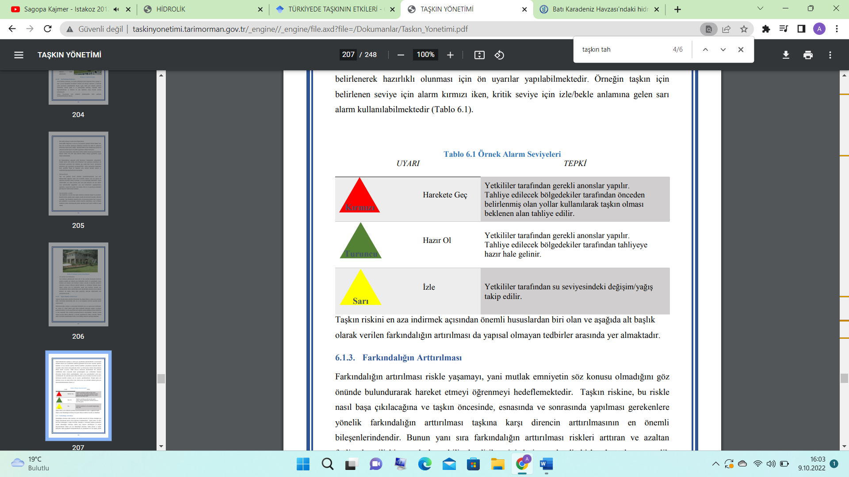

Taşkın riskini en aza indirmek açısından önemli hususlardan biri olan ve aşağıda alt başlık olarak verilen farkındalığın artırılması da yapısal olmayan tedbirler arasında yer almaktadır.

**1.5.1. Bölgesel Taşkın Frekans Analizi**

Bir havzadaki tüm istasyonlar aynı iklim koşullarına ve coğrafik özelliklere sahip olmadıkları için taşkın frekans dağılımının aynı seçilmesi doğru değildir. Frekans analizinin doğru ve hassas sonuçlar verebilmesi için eldeki hidrolojik verilerin yeterince uzun olması gerekir. İstasyon bazında eldeki veriler genellikle yeterli değildir. Aynı zamanda mevcut hidrolojik veri, söz konusu istasyonun etrafındaki benzer istasyonlar tarafından da ölçülmüş olduğundan, elimizde o veriye ilişkin aynı istatistik özellikleri taşıması muhtemel birçok veri kümesi bulunur. İlgili istasyonlardaki verilerin de incelenmesi ile daha doğru sonuçlara ulaşılacağı beklentisi yeni bir analiz tekniği olan Bölgesel Frekans Analizi’ni meydana getirmiştir.

Bölgesel frekans analizinde önemli olan bir diğer özellik de bir bölge olarak kabul edilen istasyonların coğrafik olarak bitişik veya yakın olmaları gibi bir gerekliliğin sözkonusu olmamasıdır. Bu çalışmada bölgesel taşkın frekans analizi kullanılmıştır. Bölgesel analiz için benzer istatistik özelliklere sahip istasyonlar ele alınmak koşulu ile bölge, homojen alt bölgelere ayrılır. Böylece taşkın tahminlerinde homojen her bölge için genel bir taşkın frekans dağılımı elde edilmiş olur. Bir bölgesel frekans analiz yöntemi olan gösterge sel yöntemi bölge olarak kabul edilen istasyonlardaki frekans dağılımlarının o istasyona ait olan belirli bir ölçek faktörü dışında aynı olması prensibidir. Daha önce de değindiğimiz gibi, bölge olarak kabul edilen istasyonlara ait olan homojen havzaların, coğrafik olarak bitişik olmaları gerekmez. Çünkü coğrafik yakınlık istasyonlardaki frekans dağılımının aynı olmasını gerektirmez. Bu durum bölgesel frekans analizi için büyük avantajlar sağlar ve istasyonlar coğrafi yakınlık söz konusu olmaksızın bir bölge olarak kabul edilebilirler. Bu durumun bir diğer avantajı da istasyonlar arasındaki korelasyonu azaltmasıdır [24].

# **1.5.2. Noktasal Taşkın Frekans Analizi**

Tek bir noktadaki (at-site) hidrolojik/meteorolojik verilerin (akım, yağış miktarı veya şiddeti) noktasal frekans analiz çalışmaları öncelikle yapılır. Ölçüm noktasındaki veriler rastgele örneklemeler (random sample) olup ait oldukları toplum (population) dağılım fonksiyonları bilinmemektedir. Bu sebeple örnekleme noktalarına uygun toplum dağılım fonksiyonları ile yapılan tahmin değerleri sınırlı olmaktadır. Bunun sebepleri; ölçüm nokta değerlerinin kısıtlı olması ve bunun sonucunda da örnekleme hatalarının yüksek olmasıdır. Homojen bölgelerde daha güvenilir bilgiler “Bölgesel Frekans Analiz” çalışmaları ile sağlanır. Bu analizde, bağımlı hidrolojik/meteorolojik değişken buna bağlı ve bağımlı değişkeni izah edebilen faktörlerle açıklanır ve bağımsız değişkenler diye adlandırılan parametreler ile korele edilir. Daha sonra da bölgedeki mevcut ölçüm istasyonlarının verileri ile birleştirilerek bölgesel analiz çalışmalarına geçilir.

Bu tür analizler :

- Anlık taşkın değerlerinin (QT) tahmin edilmesinde

- Yağış miktarları ve frekanslarının tayininde (PT)

- Hidrolojik verilerin ortalama ve standart sapmalarının bulunmasında

-Ölçüm noktalarında toplanan klimatolojik/hidrolojik verilerin parametrelerinin hesaplanmasında kullanılır.

Bu analizler için kullanılan yöntemler :

- Momentler yöntemi

-Maksimum olabilirlik yöntemi

-Olasılık Ağırlıklı moment (PWM) / L-Moment yöntemi (L-Moment) dir.

Bölgesel frekans analiz çalışmalarında ister index yöntemi isterse L-momentler metodu olsun aşağıdaki adımlar takip edilir.

1)Boyutsuz ( QT / Q ) oranına karşı frekans (T) değerleri arasındaki ilişki araştırılır. Bunun için

a) Nokta bazındaki boyutsuz ( QT /Q) tahmin değerlerinin bölgesel ortalaması alınır.

b) Boyutsuz momentlerin (değişim katsayısı, Cv veya çarpıklık katsayısı, CS) bölgesel ortalaması bulunur.

c) Regresyon-olasılık yaklaşımı ile (ister grafiksel isterse sayısal olsun) dağılım fonksiyonu uyarlanır ve herbir ölçüm noktasındaki boyutsuz xİ= Qİ / Q oranlarının bölgesel ortalaması “veri uzunlukları ile orantılı olarak" alınır.

d) İstasyon-yıl yaklaşımı kullanılarak tek bir örnekleme gibi boyutsuz QT/ Q değerleri çıkarılır

e) Olasılık ağırlıklı momentler yöntemi ile boyutsuz bölge ortalamaları hesaplanır. Homojen havzalarda, frekans dağılımlarının N sayıdaki istasyon için aynı fakat noktaya özel ölçek faktörü ile değiştiği varsayılır.

Bu nedenle de i istasyonun F olasılığına karşı gelen değer Qİ(F) = µiq(F) olarak ifade edilebilir. Burada µi = Qİ(index taşkın), q(F) ise herbir istasyon için aynı olan boyutsuz çeşitli tekerrürlü (kuantile) fonksiyonunu belirler ve bölgesel gelişme eğrisi olarak adlandırılır.

Q = QT=2.33 değerleri bölge bazında ve havza karakteristikleri (alan, eğim, morfoloji, klimatoloji) kullanılarak çok değişkenli regresyon analizleri ile “XT” = QT/Q oranlarından yararlanılarak QT bulunur. Buradaki Q değerleri hesaplanırken herhangi bir dağılım fonksiyonunun ortalaması hesaplanır [25].

# **1.5.3. Snyder Yöntemi**

Yağış ve akış kayıtlarının bulunmadığı havzalarda birim hidrografları elde etmek için havzanın çeşitli fiziksel özelliklerinden yararlanılmaktadır.

Bu maksatla ileri sürülen yöntemlerden en çok kullanılanlardan birisi Snyder Yöntemidir. Snyder Yönteminin temel formülleri ve formülde yer alan parametreler; Akarsu havzasının ağırlık merkeziyle taşkın hidrografının tepe noktası arasındaki (tp) zaman farkı saat olarak;

[1] tp= 0.75 * Ct* (L * LC)0,3

Bağıntısı ile bulunur.

Burada ; CT: Havza depolama kapasitesi ve eğimine ait katsayı,

L : Havza uzunluğu, (km)

LC: Havza alanı ağırlık merkezinin havza giriş veya çıkış noktasına olan en uzun mesafesidir. (km)

Şekil 8’de örnek bir havza üzerinde L ve LC uzunlukları şematik olarak verilmiştir.

Ct; dağlık arazilerde 1.2, düzlük yerlerde 0.72 ve vadilerde 0.35 alınabilir. İstanbul için bu değer ortalama olarak 1 seçilmiştir.

Seçilen Ct değeri pik değer için ampirik olarak 0,89 ile çarpılarak Cp değeri ;

CP = 0.89 * C T denkleminden bulunmaktadır.

Birim hidrografa ait sağanak süresi (tR), denklemi ile hesap edilmektedir.

tr= tp/ 5,5

Burada; tr: Birim hidrografa ait sağanak süresi.(saat)

Feyezan hidrografının tepe noktasındaki birim feyezan debisi (qp) değeri denklemi ile elde edilmektedir. Şekil 8’de Snyder yöntemi şematik olarak gösterilmiştir.

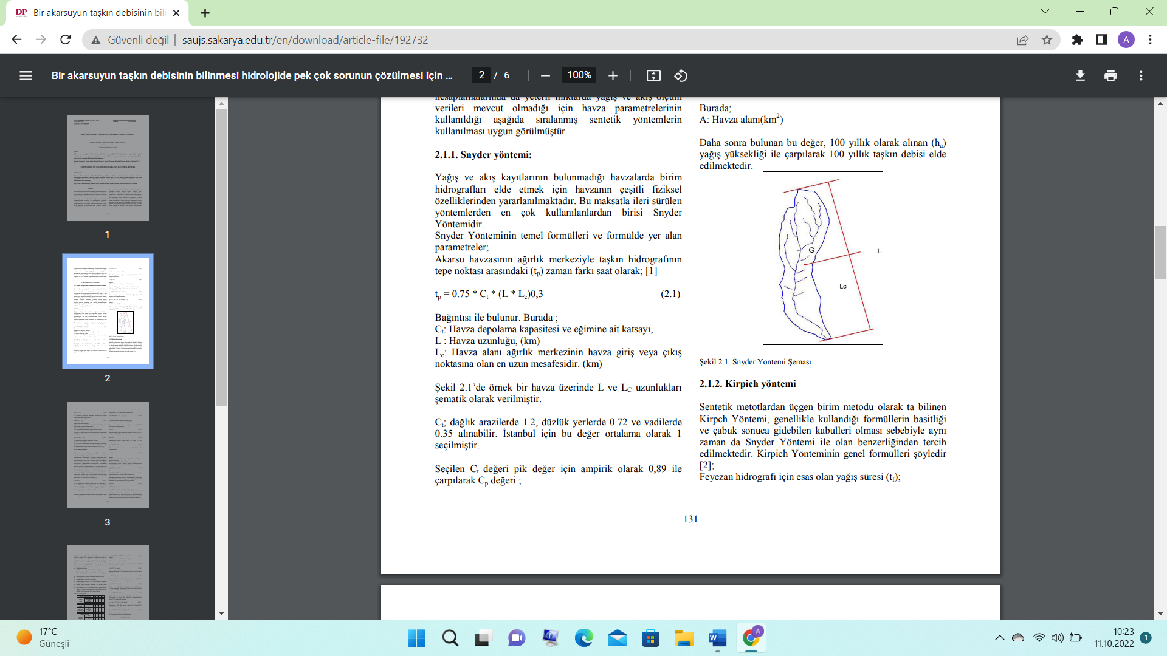

**Şekil 8.** Snyder Yöntemi Şeması

**1.5.4. Mockus Yöntemi**

Mockus yöntemi, hesabının pratikliği ve üçgen hidrografının çizim kolaylığı bakımından tercih edilmektedir. Üçgen hidrograflar, rezervuarlarda ve akarsu yataklarındaki ötelemelerde de eğrisel hidrograflar kadar hassas neticeler vermekte, sadece hidrograf kuyruğunun projelendirmeye tesir ettiği hallerde eğrisel hidrograflar zorunlu olmaktadır. Ayrıca üçgen hidrografların eğrisel hidrograflara dönüştürülmesi hassasiyetleri bozulmadan mümkün olmaktadır. Mockus yöntemi, toplanma zamanı (tc) 30 saate kadar olan drenaj alanları için uygulanabilmekte, daha büyük alanlarda drenaj alanı tali parçalara ayrılarak her bir parça için çizilecek hidrograflar geciktirme sürelerine göre süperpoze edilmektedir. Yağışın değişkenliği nedeniyle hesaplanacak taşkınlarda alınacak ΔD birim sağanak süresinin doğru seçilmesi önemlidir. ΔD birim sağanak süresinin seçiminde genel kriter 1 denklemi ile verilmiştir;

ΔD=(tc/5) (2)

İlk 6 saatlik proje sağanak süresi için ΔD çoğunlukla 1 saattir. Toplanma süresi (Tc)’nin 3 saatten az olduğu hallerde ise ΔD pratik olarak 0.5 alınmaktadır. Toplanma süresinin 10 ile 15 saat olması halinde ΔD 2 saat, 15 saatten 30 saate kadar olması halinde ise ΔD’nin 3 saat alınması tavsiye edilmektedir.

Mockus yöntemine ait değerleri bulmak için aşağıdaki işlem sırası takip edilmiştir;

Geçiş süresi tc (2) denklemi ile hesaplanır;

tc=0,00032*(LH0,77/S0,385) (3)

Burada;

LH: Drenaj alanının hidrolik uzunluğu, (m)

S: Drenaj alanının ortalama eğimidir. (%)

Daha sonra taşkını oluşturan yağışın süresi (D) (3) denklemi ile hesaplanmıştır;

D=2*tc 1/2 (2.11) (4)

Bulunan toplam yağış süresinden sağanak süresi (ΔD) (4) denklemi ile hesaplanmıştır;

ΔD = tc/5 (5)

Buradan pik debiye ulaşma süresi tp formül (5) ile hesaplanmıştır;

tp=0.5*ΔD +0.6*tc (6)

Daha sonra taşkın sönümlenme süresi tr (6) denklemi ile hesaplanmıştır;

tr=HC*tp (7)

Burada;

HC: Havza karakteristiklerine göre 1 ile 2 arasında değişen ampirik katsayıdır.

Hesaplar sırasında bu değer 1,67 olarak seçilmiştir.

Bu işlemlerden sonra 1 mm’lik yağışın oluşturacağı debi hesabı (7) denklemi yardımıyla bulunmuştur.

Qp=(K*A)/tp (8)

Burada;

K: 0,21 ile 1,60 arasında değişen havza katsayısıdır. Bu değer İstanbul için 1 olarak kabul edilmiştir. Daha sonra bulunan qp değeri (8) denkleminde gösterildiği gibi 100 yıllık maksimum yağış yüksekliği değeri (ha), ile çarpılarak 100 yıllık taşkın debisi (Qp) bulunur [26].

Qp=qp*h (9)

# **1.5.5. DSİ Sentetik Birim Hidrograf Metodu**

Birim hidrograf teorisi oldukça kolay ve basit olduğu halde BH’nin bulunabilmesi için yağış verilerine ve bunlara tekabül eden akım verilerine ihtiyaç vardır. Birçok yerde akım ve yağış verilerini toplayan organizasyonlar farklıdır, dolayısıyla aynı sağanağa ait veri bulunmayabilir. Başka bir durumda, sağanak sonrasında yağış ölçen aletler çalışmayabilir. Bazen sağanak öyle karışık olabilir ki hidrograf parçalarına ayırıp analiz yapılmaz. Bu durumlarda birim hidrograf teorisi kullanılamaz ve benzer havzalardaki geçmiş gözlem ve tecrübelere dayanarak bu havzanın hidrografın sentetik olarak bulunması gerekir.

*Sentetik birim hidrograf elde edilmesinde kullanılan yöntemler*

Pik debi (Qp), 4 farklı yöntem ile hesaplanabilir. Havza alanları için drenaj alanı büyüklüğüne, toplanma ve yükselme sürelerine göre farklı hidrograflar kullanılabilir. Bu yöntemler ve tasarım kriterleri Tablo 3’de verilmiştir. Rasyonel yöntem; havzadaki su toplanma süresine eşit sürede üniform yağış olduğu kabul edilir. Bu nedenle genellikle 1 km ’den küçük havzalar için kullanıllır.

Havza içerisinde yağış değerleri değişkendir. Drenaj alanı, toplanma ve yükselme zamanına göre Mockus, Snyder ve DSI sentetik yöntemlerine göre pik debi hesabı yapılabilir.Farklı birim hidrograf yöntemlerinde kullanılan tasarım metodları için yükselme zamanları görülmektedir.

**Tablo 3.** Değişik Birim Hidrograf Yöntemlerinde Kullanım Kriterleri

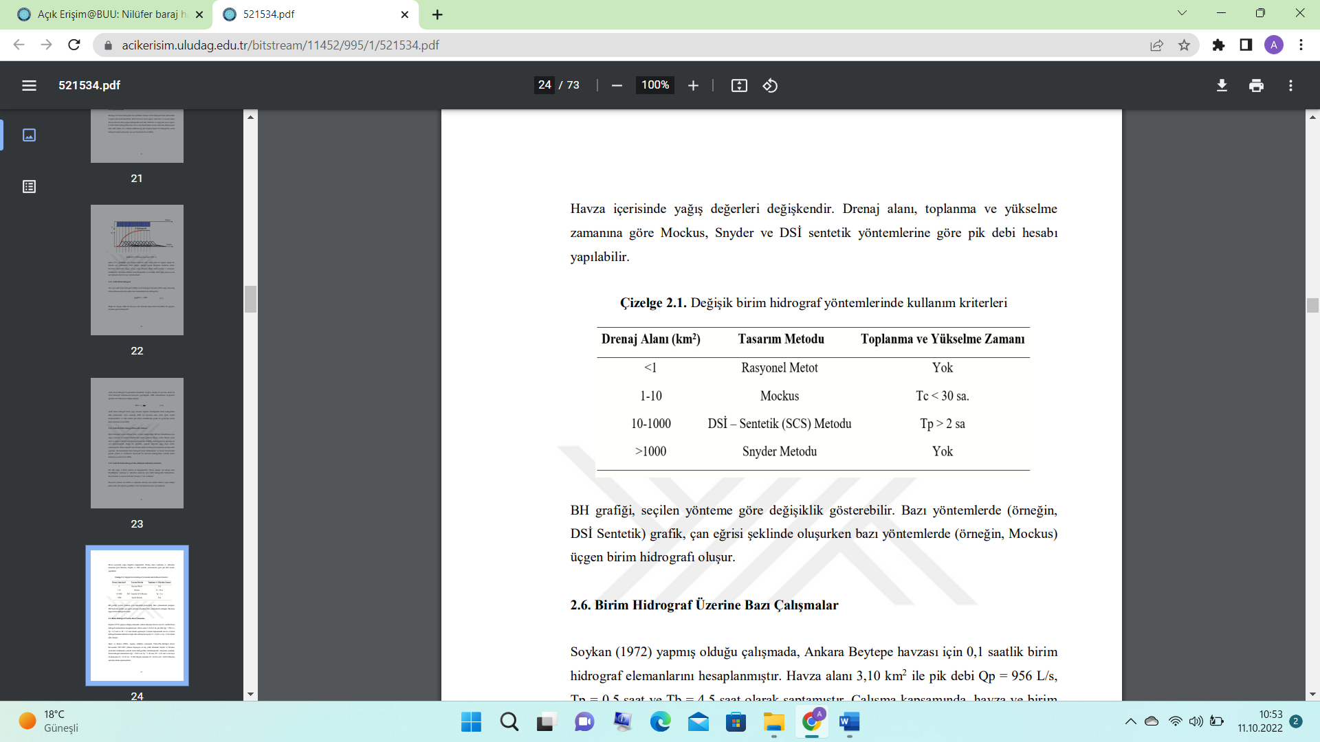

BH grafiği, seçilen yönteme göre değişikik gösterebilir. Bazı yöntemlerde (örneğin, DSI Sentetik) grafik, çan eğrisi úeklinde oluşurken bazı yöntemlerde (örneğin, Mockus) üçgen birim hidrografı oluşur [27].

# **1.5.6. Rasyonel Yöntem**

Yeterince akım ölçümleri bulunmadığı takdirde yağış değerlerinden faydalanılarak deterministik yöntemlerle de taşkın debisi hesaplanabilmektedir. Bunun için kullanılabilecek yöntemler ise; Rasyonel yöntem, Mockus yöntemi ve DSİ sentetik yöntemidir. Genelde Rasyonel yöntem alanı 5 km2 den küçük havzalarda kullanılmaktadır. Rasyonel yöntem; yüzeysel drenaj kanallarının ve küçük yan derelerin kapasite hesaplarında kullanılabilmektedir. Mockus yöntemine süperpozesiz, Snyder yöntemine süperpozeli yöntem de denilebilmektedir. Mockus (Süperpozesiz) yöntemi, toplanma zamanı otuz saate kadar olan drenaj alanları için uygulanabilmektedir ve Mockus yönteminde BH’ın şeklinin üçgensel olduğu kabulu yapılmaktadır. Mockus yönteminin genelde alanı 1-15 km2 arasındaki havzalarda kullanımı uygun olmaktadır. Alanı 1000 km² den küçük olan havzalarda kullanılan ve NRCS BH yöntemi tabanlı olan DSİ sentetik yöntemde kullanılan birim hidrograf 2 saatlik sağanak yağışlara göre elde edildiğinden, BH’ın yükselme süresinin 2 saatten az olmaması gerekir. Yani, pike erişme süresinin 2 saatten az olduğu durumlarda DSİ sentetik yöntem kullanılmamaktadır. Çünkü bu yöntemde BH 2 saatlik sağanaklara göre üretilmektedir. Sentetik yöntemde en iyi sonuca alanı 50-100 km2 arasında olan havzalarda ulaşılabilmektedir.

Tablo 4’de alanı 1000 km² den büyük havzalarda uygulanan Snyder yönteminin, içerisindeki 𝐶T katsayısı İngiliz birim sistemi kullanılarak tespit edildiğinden, Türkiyedeki çalışmalarda metrik sistemde sonuç çıkması isteniyorsa bu 𝐶T katsayısının 0.752 ile çarpılması gerekmektedir [28].

**Tablo 4.** Yüzey Akış Katsayı Değerleri (CT) [29]

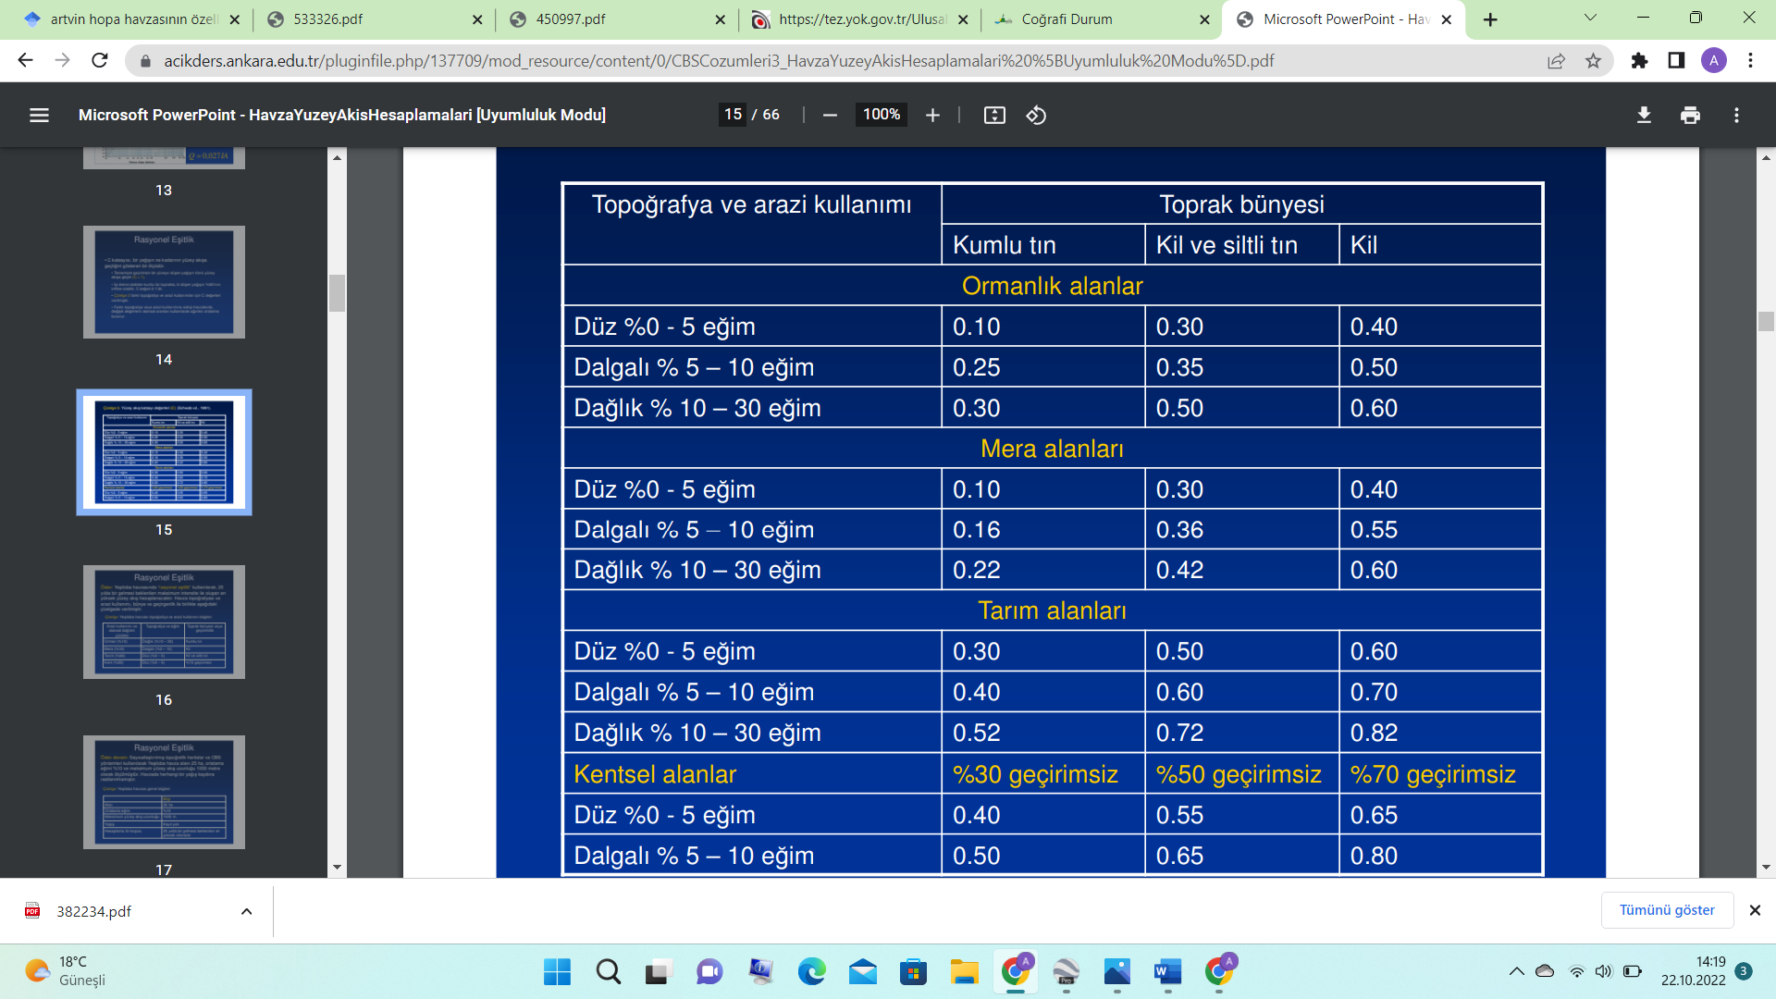

**2. YAPILAN ÇALIŞMALAR**

Bu kısımda bölgenin çoğrafi konumu ve yapılan hesaplar açıklanacaktır.

# **2.1. Çalışma Alanı Özellikleri**

Bu çalışmada, çalışma alanı olarak Türkiye’nin Doğu Karadeniz Bölgesi’nde 41° 23' 12'' K enleminde, 41° 26' 13'' D boylamında bulunan Artvin ili Hopa ilçesi seçilmiştir. Hopa ilçesinin Türkiye’ deki konumu Şekil 9’da verilmiştir.

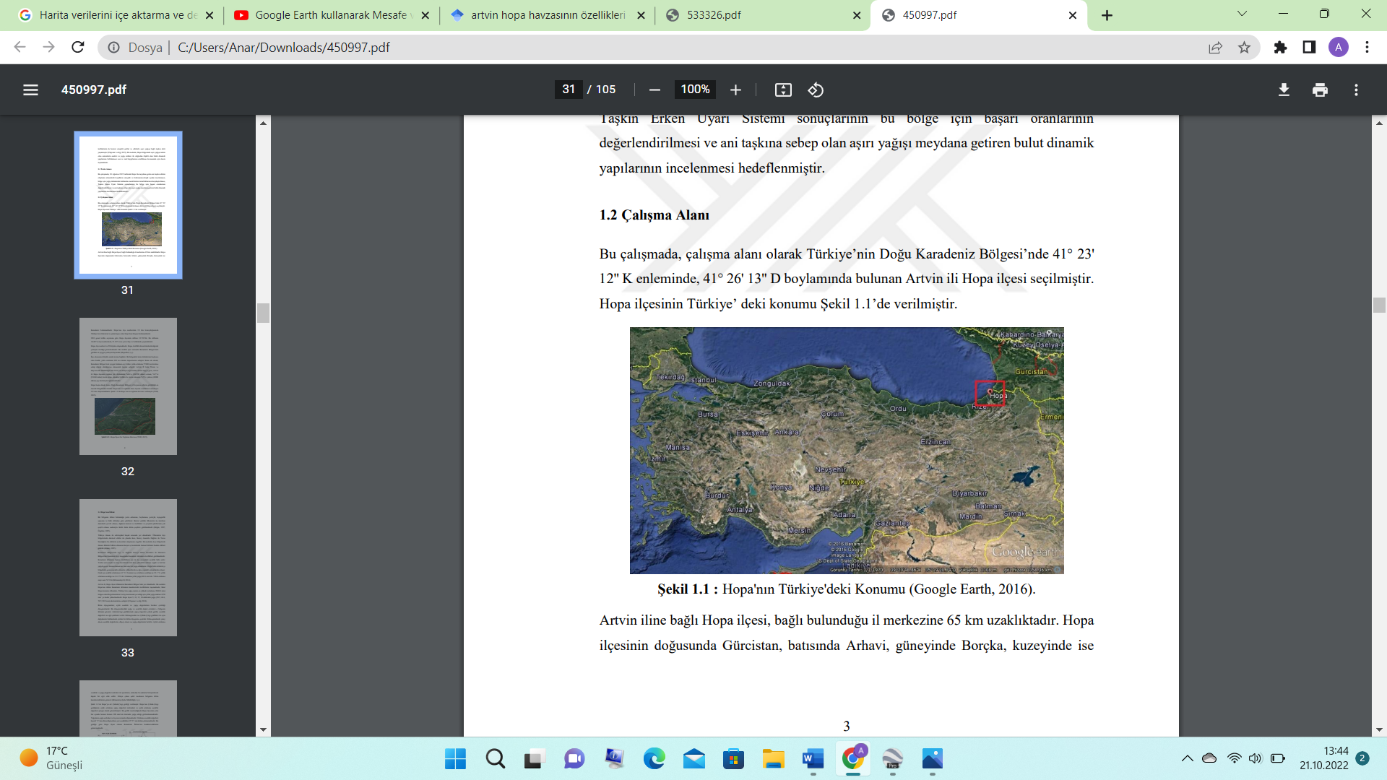

**Şekil 9.** Hopa’nın Türkiye’deki Konumu (Google Earth, 2016).

Artvin iline bağlı Hopa ilçesi, bağlı bulunduğu il merkezine 65 km uzaklıktadır. Hopa ilçesinin doğusunda Gürcistan, batısında Arhavi, güneyinde Borçka, kuzeyinde ise Karadeniz bulunmaktadır. Hopa’nın ilçe merkezinin 18 km kuzeydoğusunda Türkiye’nin Gürcistan’a açılan kapısı olan Sarp Sınır Kapısı bulunmaktadır. 2013 genel nüfus sayımına göre Hopa ilçesinin nüfusu 33.724’tür. Bu nüfusun 18.487’si ilçe merkezinde, 15.237’si ise çevre köy ve beldelerde yaşamaktadır. Hopa, ilçe merkezi ve 29 köyden oluşmaktadır. Hopa, özellikle kırsal alanlarda dağınık yerleşim özelliği göstermektedir. Bu özellik aynı zamanda Karadeniz Bölgesi’nde görülen en yaygın yerleşim biçimidir . İlçe ekonomisi büyük oranla tarıma bağlıdır. Bu bölgedeki tarım ürünlerinin başlıcası olan fındık, yılda ortalama 320 ton üretim kapasitesine sahiptir. Buna ek olarak, Karadeniz Bölgesi’nde yaygın bulunan çay bitkisi yılda ortalama 57000 ton üretime sahip olarak uluslararası ekonomik öneme sahiptir. Artvin İl Gıda Tarım ve Hayvancılık Müdürlüğü’nün 2014 yılı faaliyet raporundan alınan bilgiye göre, Artvin ili Hopa ilçesinin toplam yüz ölçümünün %66’sı (104590 dekar) orman, %27’si (54160 dekar) tarım alanı olmakla birlikte bu tarım alanının %78’e yakını (42000 dekar) çay üretimiyle ilgilenmektedir. Hopa başta olmak üzere, Doğu Karadeniz Bölgesi yıl boyunca sellerin görüldüğü en önemli bölgelerden biridir. Hopa’nın su toplama alanı ilçenin sınırlarının neredeyse 2/3’sini oluşturmaktadır. Şekil 10’da Hopa’nın su toplama havzası verilmiştir [30].

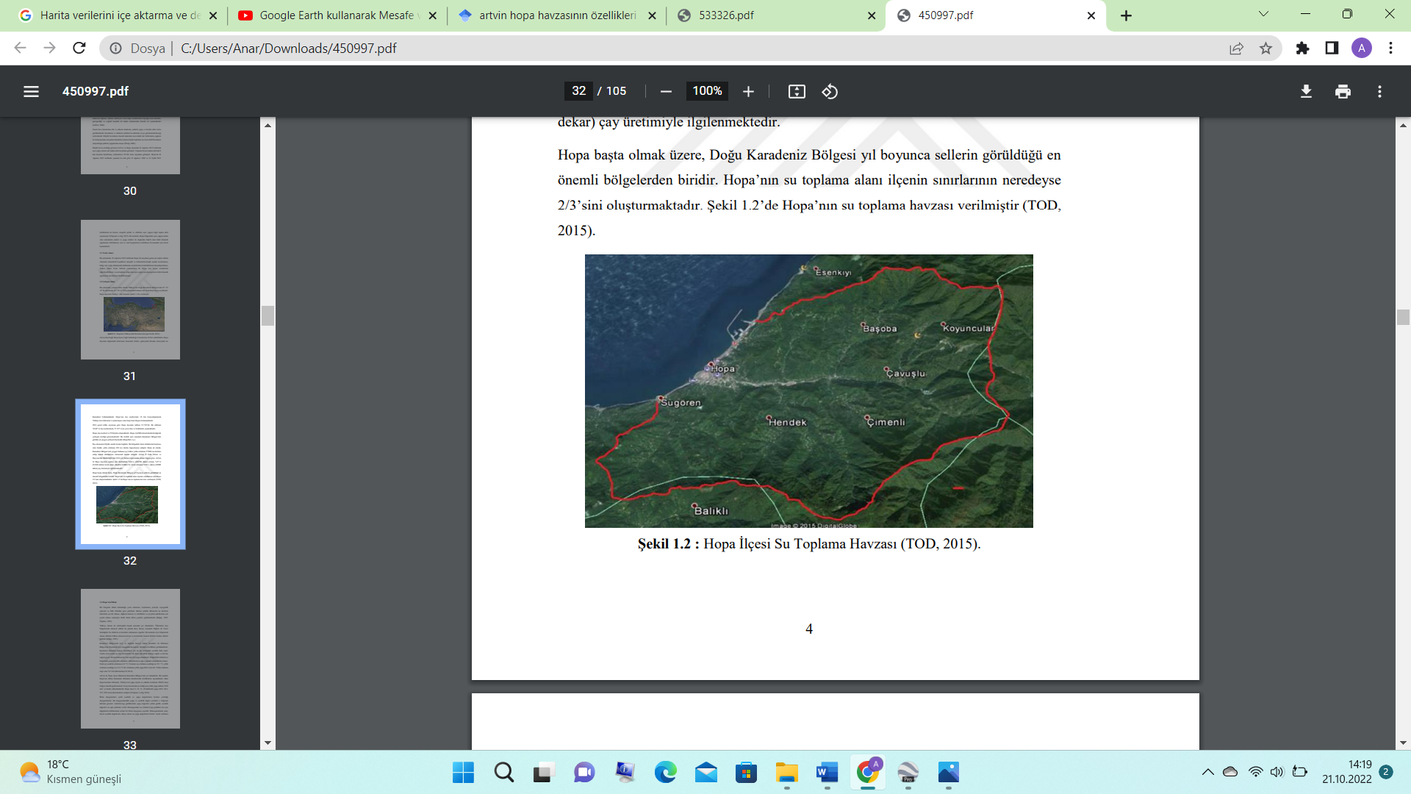

**Şekil 10**. Hopa İlçesi Su Toplama Havzası [31]

**2.1.2. İklim**

Hopa'nın iklimi ılık ve yağışlıdır. Yılda m2’ye 2500 kg yağmur düşer. Kar yağışına genellikle Şubat ayında rastlanır. Tablo 4’de Hopanın aylara göre yağış seviyesi gözükmektedir.

**Tablo 4.** Hopa Ortalama Yağış ve Sıcaklık [32]

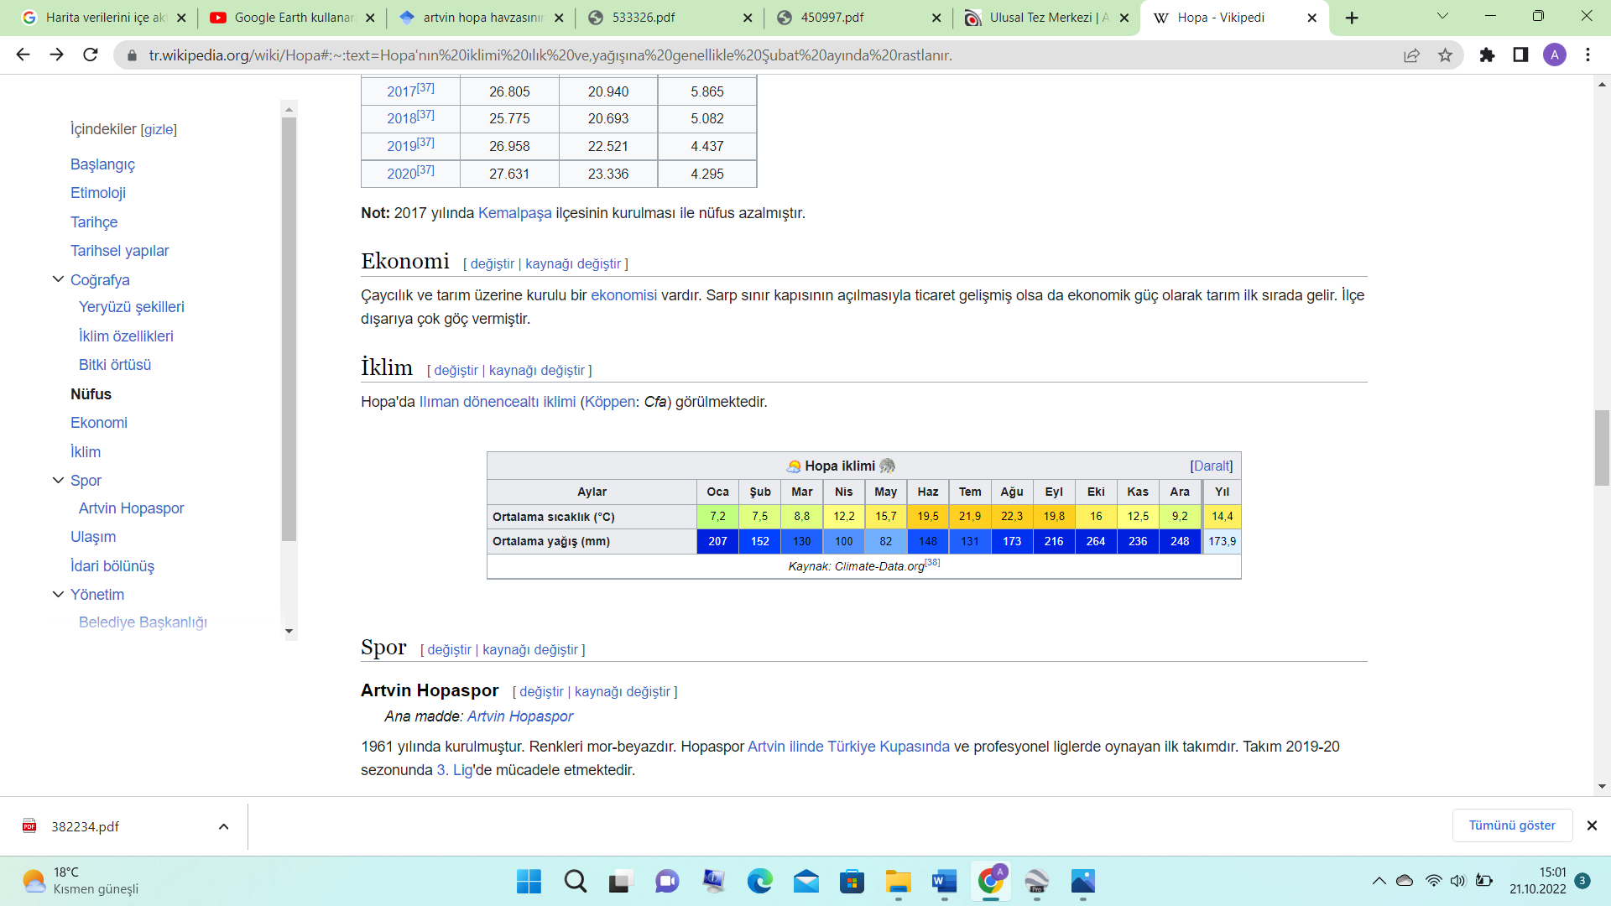

**2.1.3. Topoqrafiya**

İl topraklarının büyük bir bölümü sarp ve geçit vermeyen dağlarla kaplıdır. Bu dağların başlıcalarını, Arvin-Rize ve Erzurum  sınırlarının birleştiği nokta olan Kaçkar Dağı, Artvin-Rize il sınırında bulunan ve Doğu Karadeniz dağlarının uzantısı olan Kükürt dağı, Borçka ilçesinin doğusunda bulunan Karçal sıradağları ile Ardanuç ilçesinde bulunan Yalnızçam ve Çadır dağları oluşturmaktadır. Yaylalar, il topraklarının yaklaşık %51'ini kaplar. Artvin'de halk ekonomisi, coğrafyasının doğal sonucu olarak hayvancılığa dayanmakta iken, günümüzde bu faaliyet gerilemiş durumdadır. Buna rağmen yaylalar, bazı vatandaşlar için geleneksel üretim şekillerinden biri olan hayvancılık, bazıları için de sayfiye yeri olarak önemini korumaktadır.

Geleneksel yayla mimarisi ahşaptandır. Yusufeli yaylalarında ise taş mimarinin güzel örnekleri görülür. Artvin'deki en büyük akarsu Çoruh Irmağı'dır. İl topraklarında irili ufaklı çok sayıda dere ve çay da bulunmaktadır. Üzerinde 7 büyük baraj projesi uygulanan Çoruh Nehri dışında ilin başlıca akarsuları ise; Murgul Deresi, İçkale Deresi, Deviskel Deresi, Ardanuç Deresi, Berta Deresi Klaskur Deresidir.

# **2.1.4. Bitki Örtüsü**

Artvin ili dağlık ve çok engebeli bir arazi yapısına sahiptir. Bu alan genellikle ormanlarla kaplıdır. Artvin ormanlarında; hakim ağaç türleri ladin, göknar, sarıçam, kayın, meşe, Kestane, kızılağaç,olup ıhlamur, gürgen, akçaağaç, dişbudak, ceviz, üvez, kavak, söğüt, akasya kayacık, karaağaç, huş, ardıç, şimşir, Duglas, fıstıçamı porsuk gibi 20’nin üzerinde ağaç türü mevcuttur.Artvin bitki türü ve endemik türler çeşitliliği bakımından önde gelen illerimiz arasındadır. Artvin sınırları içinde toplam 1268 tür tespit edilmiş olup bunun 119 adedi endemik türdür. Tüm Türkiye florasının yaklaşık 10 000 tür ihtiva ettiği  göz önüne alınırsa bunun yaklaşık % 13’lük bir kısmının Artvin’de de bulunduğu ortaya çıkmaktadır. Aynı şekilde tüm Türkiye’de 2700 endemik tür tespit edilmiş olup  bunun yaklaşık %4.4’ü Artvin’de bulunmaktadır [33].

# **2.1.5. Yeryüzü Şekilleri ve Jeolojik Özellikleri**

Hopa'da bulunan en yüksek nokta 1513 m ile Yavuz Sultan Selim Tepesi'dir.  
İlçenin toplam yüzölçümü 289 km2dir. Deniz kıyısından başlayan Sultan Selim Dağları, Borçka’dan sonra Kaçkar Dağları'na dönüşür. Hopa'nın iklimi ılık ve yağışlıdır. Yılda m2ye  2500 kg yağmur düşer. Kar yağışına genellikle Şubat ayında rastlanır.Şekil 10’de Hopanın jeolojik haritası verilmiştir [34].

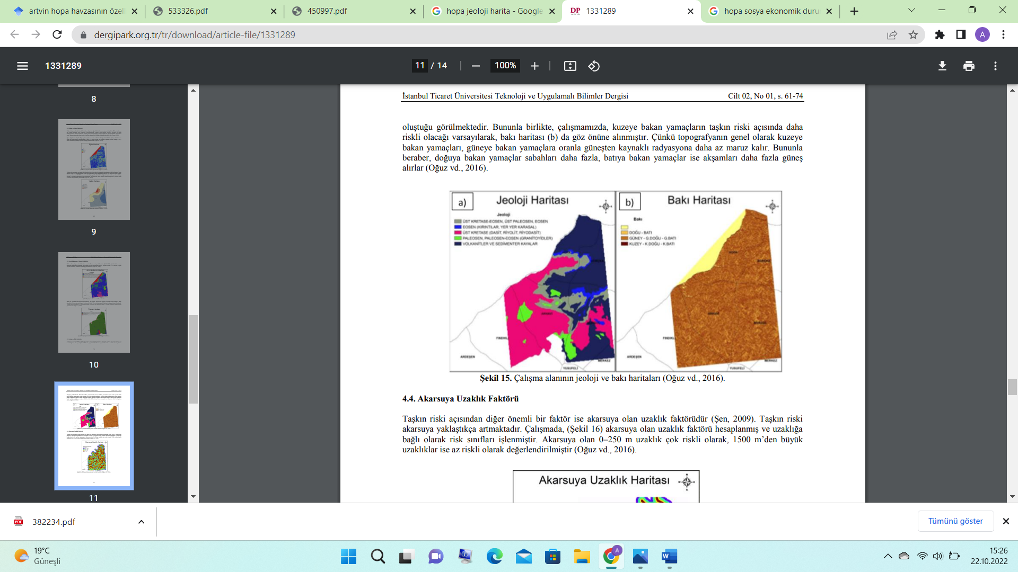  
**Şekil 10.** HopaJeolojiHaritası **[35]**

**2.1.6. Sosyo-Ekonomik Durum**

İlçenin işlenebilirtarım arazilerinde, iklim yapısına uygun olan çay, fındık,turunçgiller, kivi, kara üzüm yetiştiriciliği yapılmaktadır. İlçenin arazi yapısı makineli tarımın yapılması açısından son derece sınırlı imkan tanımaktadırİlçe genelinde üretilen başlıca ürünleri; çay, fındık, mısır, kivi, sebze, turunçgillerdir. İlçe genelinde ticari anlamda hayvancılık gelişmiş değildir. Büyük ve küçükbaş hayvancılık, kümes hayvancılığı, arıcılık genellikle aile tüketimine yönelik olarak yapılmaktadır. Balıkçılık ilçe ekonomisinde önemli yere sahiptir. İlçede sanayi tesisi olarak 1 adet çay fabrikası bulunmaktadır [36].

# **2.1.7. Ulaşım**

Hopa Karadeniz Bölgesinin doğu bölümünde yer alır. İlçemiz doğusunda Gürcistan Cumhuriyeti, Batısında Arhavi ilçesi Güneyinde Borçka ilçesi ve Kuzeyinde Karadeniz vardır. İlçemiz Sarp Sınır Kapısına 18 km İl merkezine 64 km. uzaktadır. Hopa,Rize-Trabzon-Artvin-Ardahan-Kars-Erzurum ve Gürcistan Cumhuriyetini  birbirine bağlayan uluslar arası karayolunun üzerinde bir kavşak durumundadır.289 km2 Artvin ilinin en küçük yüzölçümlü ilçesini oluşturmaktadır.Alan bakımından en küçük olan ilçemiz, Artvin ilinin en yoğun nüfuslu ilçesini oluşturmaktadır.İlçemizin iklimi üzerinde, kıyısında bulunduğu Karadeniz ve doğusunda yer alan Balıklı dağı etkili olmaktadır. Hopa, Karadeniz’den gelen yağışlı hava kütleleri sayesinde ülkemizin 2000 mm.nin üzerinde  (Hopa  2042 mm)  yağış kaydeden birkaç istasyonundan  birisini oluşturmaktadır [37].

# **2.2. Hidrolojik Hesaplar**

# **2.2.1. Mockus Yöntemi**

Mockus yöntemi ile hesap yapabilmemiz için havza alanını, dere uzunluğunu, derenin mansap kısmı ile ağırlık merkezi arasındaki mesafe bilinmeli. Bunun için Google Earth uygulamasını kullandım. Google Earth uygulaması ile havza alanı A=13,58 km2 olarak bulunmuştur. Bunun yanında dere uzunluğu da L=5,08km olarak bulunmuştur. Havza eğiminin harmonik ortalaması bulunur Bunun için havza 10 eşit parçaya bölünerek yükseklikleri ve kilometreleri tablo halinde yazılmalı. Bu işlemler aşağıdaki Tablo’5 de verilmiştir

S= ${(\frac{10}{20,081})}^{2}$ =0,248

**Tablo 5.** Harmonik Eğim Hesapı

|  |  |  |  |  |  |  |
| --- | --- | --- | --- | --- | --- | --- |
| **H2(m)** | **H1(m)** | **∆H(m)** | **I=L/10(m)** | **Sİ=∆H /L** | **√Sİ** | **1/√Sİ** |
| 508 | 346 | 165 | 508 | 0,325 | 0,57 | 1,75 |
| 346 | 243 | 100 | 508 | 0,197 | 0,444 | 2,25 |
| 243 | 179 | 64 | 508 | 0,126 | 0,355 | 2,817 |
| 179 | 155 | 24 | 508 | 0,047 | 0,217 | 4,608 |
| 155 | 135 | 20 | 508 | 0,039 | 0,197 | 5,076 |
| 135 | 93 | 42 | 508 | 0,083 | 0,288 | 3,47 |
| 93 | 62 | 29 | 508 | 0,057 | 0,239 | 4,184 |
| 62 | 49 | 13 | 508 | 0,026 | 0,161 | 6,211 |
| 49 | 15 | 34 | 508 | 0,067 | 0,259 | 3,861 |
| 15 | 0 | 15 | 508 | 0,0295 | 0,171 | 5,848 |
|  |  |  |  |  | **Toplam** | ⅀40,075 |
|  |  |  |  |  | **Eğim** | 0,9965 |

## 

## 1.Toplanma Zamanı: $Tc=0,00032\frac{{5080}^{0,77}}{{0,248}^{0,385}}$ = 0,392 saat şeklinde hesaplanır.

2. Taşkını oluşturan yağışın süresi: $D=2*\sqrt{0,392}=1,253$ saat olarak bulunmuştur.

3. Hidrografın yükselme zamanı: $Tp=\sqrt{0,392}+0,6*0,392=0,861$ saat olarak bulunmuştur.

4. Suların alçalma zamanı: $Tr=1,67*0,861 =1,438$ saat olarak bulunur.

5.Taşkın süresi: Ts= $0,861$ + $1,438$ =2,299 saat

6.Havza katsayısı: K=0,201+(0,01183*L/𝐴^0,5)-(0,02646*/𝐴^0,5)

K =(0,201+0,01183*(5,08/13,58)^0,5-0,2646*((500/1000)/13,58^0,5))=0,074

7. S=-254=63,5 mm

Q= $\frac{0,074*13,59}{0,861}$ =1,168

**Tablo 6.** 2 Saatlik Yağış Verileri (mm)

|  |  |  |  |  |  |  |  |
| --- | --- | --- | --- | --- | --- | --- | --- |
| **P2** | **P5** | **P10** | **P25** | **P50** | **P100** | **P500** | **P1000** |
| 50,62 | 66,44 | 76,91 | 90,14 | 99,96 | 109,70 | 124,25 | 145,42 |

2 saatlik etkin yağış verileri (mm)

Pe=(P-0.2S)2/(P+0.8S) (10)

Pe=(50,62-0.2*63,5)2/(50,62+0.8*63,5)=14,18

Pe=(66,44-0.2*63,5)2/(66,44+0.8*63,5)=24,63

Pe=(76,91-0.2*63,5)2/(76,91+0.8*63,5)=32,28

Pe=(90,14-0.2*63,5)2/(90,14+0.8*63,5)=42,55

Pe=(99,96-0.2*63,5)2/(99,96+0.8*63,5)=50,51

Pe=(109,70-0.2*63,5)2/(109,70+0.8*63,5)=58,62

Pe=(124,25-0.2*63,5)2/(124,50+0.8*63,5)=71,08

Pe=(145,42-0.2*63,5)2/(145,42+0.8*63,5)=89,57

**Tablo 7.** Belirli Tekerrür Yılları İçin Hesaplanmış Pik Debi Verileri(m3/sn)

|  |  |  |  |  |  |  |  |
| --- | --- | --- | --- | --- | --- | --- | --- |
| **Q2** | **Q5** | **Q10** | **Q25** | **Q50** | **Q100** | **Q500** | **Q1000** |
| 16,56 | 28,77 | 37,71 | 49,70 | 59 | 68,47 | 83,02 | 104,62 |

# **2.2.2.Snyder Yöntemi**

Google Earth’den alınan Sugören akarsu kanalının boykesiti Şekil 11’de verilmiştir.

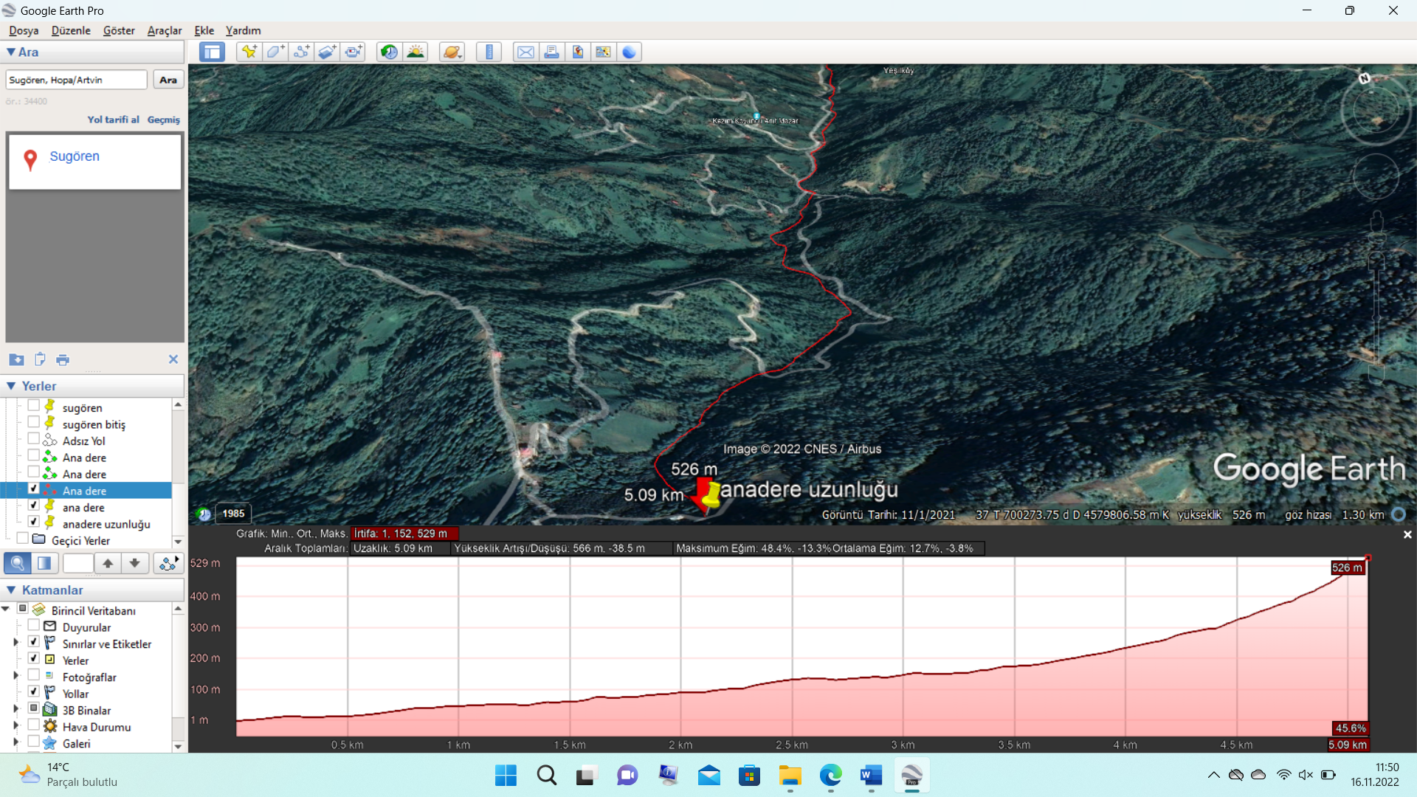**Şekil 11.** Sugören Akarsu Kanalının Boykesiti

# Snyder yöntemi ile hesap yapabilmek için belirli verilere ihtiyaç duyulur. Bu veriler havza alanı, dere uzunluğu, derenin mansap kısmı ile ağırlık merkezi arasındaki mesafe ve havza katsayılılarına ihtiyaç duyulur. Bu katsayılar aşağıda sıralanmıştır:

L=5,08 km (Ana kanalın boyu)

Ct= 1,8 (Havza katsayısı)

Cv= 0,69 (Havza katsayısı)

Lc= 2,124 km (Alanın ağırlık merkezinin kanal üzerindeki izdüşümü ile kanalın alanı terk ettiği nokta arasındaki mesafe)

A=13,59 km2 =1359 ha (Havza alanı)

1. Yükselme zamanı (saat): Tp=Ct(L.LC)0.3=3,674 saat
2. Sağnak Süresi (saat): Ty= $\frac{Tp}{5,5}$ =0,668 saat
3. Verim(lt/sn/km2/mm): qv=276 $\frac{Cp}{Tp}$ =276 $\frac{1,602}{3,674}$*=120,346
4. Birim Hidrograf pik debisi(m3/sn/mm): qp=A*ha*qv*10-3
5. Hidrograf Süresi (gün): Ts=3+ $\frac{3.Tp}{24}$ =3,459

QP=A*qv*ha*10-3=13,59*120,346*ha*10-3

Artvin Hopa bölgesinin 2 saatlik yağış verileri verilmiştir.Tablo 8’-de ise 2 saatlik yağış verileri verilmiştir.

**Tablo 8.** 2 Saatlik Yağışa Ait Debi Değerleri (m3/sn)

|  |  |  |  |  |  |  |  |
| --- | --- | --- | --- | --- | --- | --- | --- |
| **Q2** | **Q5** | **Q10** | **Q25** | **Q50** | **Q100** | **Q500** | **Q1000** |
| 23,19 | 40.28 | 52,79 | 69,59 | 82,61 | 95,87 | 116,25 | 146,49 |

# **2.2.3. Rasyonel Yöntem**

1.Bu yöntem, yeteri kadar ölçümü bulunmayan yan derelerin ve yüzeysel drenaj kanallarının kapasite hesaplarında kullanılmaktadır.

2.Adı Rasyonel (makul, akılcı) ama sonuçlar pek rasyonel değil.

3.Yöntem genellikle 5 km2 den küçük alanlar için iyi sonuç vermektedir.

4.Yöntem havzanın toplanma zamanına tekabül eden süre içerisinde, yağışın tüm havza üzerine üniform olarak düştüğünü varsayar.

5.Akış katsayısı bitki örtüsüne, zeminin geçirimliliğine ve havzanın eğimine göre 0.05

-0.95 arasındadır.

$Q=\frac{c.i.A}{360}$ (11)

Burada:

Q= Pik debi (m3/sn;L/sn)

C= Akış katsayısı

I= Yöre için muhtemel maksimum yağış şiddeti (mm/saat)

A= Havza alanı (ha)=1359 ha

*C katsayısını bulunması*;Arazimiz daha çok çam ormanı ve dalgalı çayırlık bölgededir.Ama yüksek eğimli bölgeler daha çok dalgalı çayırlık olduğu için Tablo’9 dan akış katsayısı 0,5 alınmışdır.

**Tablo 9.** C Akış Katsayısı Tablosu

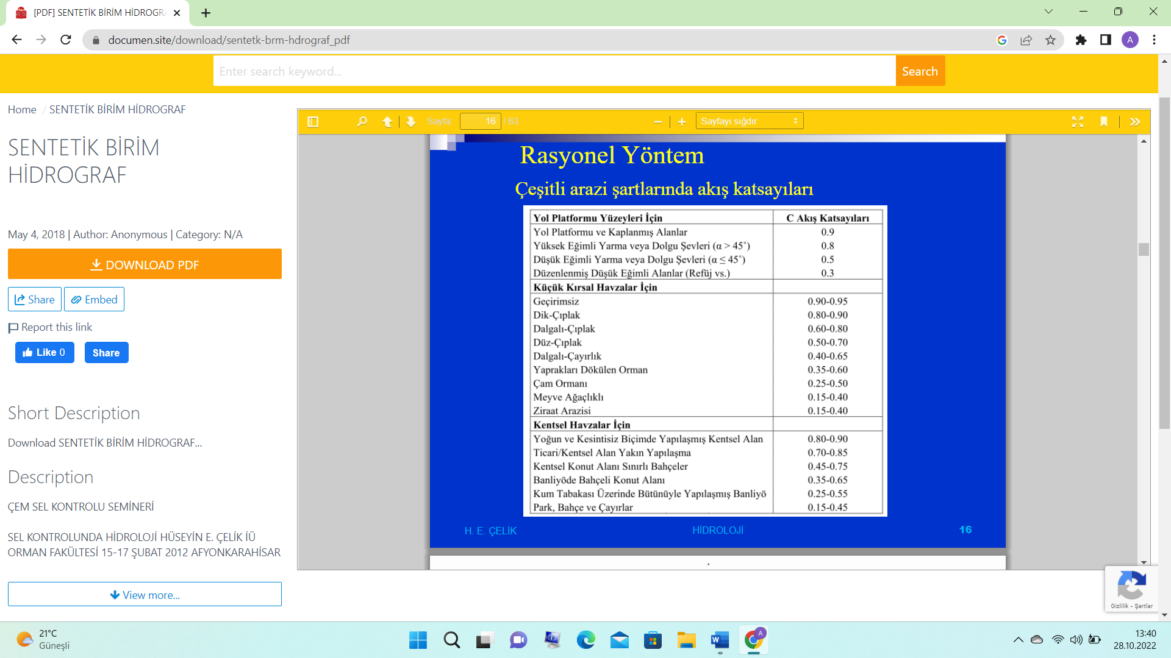

*Yağış şiddetinin bulunması*

Rasyonel yöntemde konsantrasyon zamanı aşağıdaki eşitlik yardımıyla hesaplanmaktadır.

**T**C=0.02.K0.77 K=L3/2/H0.5

**T**C : Konsantrasyon zamanı

L: Yatak veya kanal uzunluğu (m)

H: Yatak veya kanalın başı ile sonu arasındaki kot farkı (m)

C=0,5

TC=0.02*848,6681660.77=3,599

K=L3/2/H0.5=60901.5/5600,5=848,668166

Konsantrasyon zamanı dakika cinsinden bulunduktan sonra, bu zaman yağış süresi kabul edilerek, alana ait yağış şiddeti süre tekerrür eğrilerinden tekerrür süresine bağlı olarak grafiğin düşey ekseninden grafiğin düşey ekseninden yağış şiddeti (mm/saat) bulunur.

*C katsayısını bulunması*: Arazimiz daha çok çam ormanı ve dalgalı çayırlık bölgededir.Ama yüksek eğimli bölgeler daha çok dalgalı çayırlık olduğu için akış katsayısı 0,5 alınmışdır.

İ= $\frac{∆P}{∆t}$ = $\frac{50,62mm}{2 saat}$ =25,31 mm/saat

İ= $\frac{15,82}{2 saat}$ =7,91 mm/saat

İ= $\frac{10,47 mm}{2 saat}$ =5,235 mm/saat

İ= $\frac{13,23mm}{2 saat}$ =6,615 mm/saat

İ= $\frac{9,82}{2 saat}$ =4,91 mm/saat

İ= $\frac{9,74}{2 saat}$ =4,87 mm/saat

İ= $\frac{14,55}{2 saat}$ =4,04 mm/saat

İ= $\frac{21,17}{2 saat}$ =5,88mm/saat

Q= $\frac{c*i*A}{360}$

Rasyonel Yöntemle bulunmuş 2 saatlik etkin yağış miktara göre pik debi değerleri tabloda verilmiştir.

**Tablo 10.** 2 Saatlik Etkin Yağışa Ait Debi Değerleri (m3/sn)

|  |  |  |  |  |  |  |  |
| --- | --- | --- | --- | --- | --- | --- | --- |
| **Q2** | **Q5** | **Q10** | **Q25** | **Q50** | **Q100** | **Q500** | **Q1000** |
| 0,478 | 0,149 | 0,099 | 0,125 | 0,093 | 0,092 | 0,076 | 0,111 |

# **2.2.4. Noktasal Taşkın Frekans Analizi**

Yapılan Doğu Karadeniz bölgesinin Sugören havzasının alanı 13,59 km olarak bulunmuştur.İstasyon alanı ise 156 km2 olarak verilmiştir. Noktasal taşkın frekans analizinde bir noktaya ait akım yağış veya yağış şiddeti gibi veriler kullanılarak yapılan hesaplamalar sonucu o bölgeye ait en uygun OYF belirlenir . Belirlenen OYF kullanılarak o noktaya ait istenilen tekerrür süresinde meydana gelebilecek taşkın debileri hesap edilir. Ancak Noktasal TFA yönteminde yaygın olarak kullanılan OYF ları ile sınırlı kalındığından bölgesel frekans analizi metotları kadar hassas ve doğru hesaplamalar yapılması çoğu zaman mümkün olamamaktadır.Noktasal Taşkın Frekans Analizi için tesisde ki pik ebi değerleri ve istasyonda ki pik debi değerleri Tablo 11’de verilmiştir.

**Tablo 11.** İstasyon Yeri Debi Değerleri

|  |  |  |  |
| --- | --- | --- | --- |
| **QTESİS=QİSTASYON*(ATESİS/AİSTASYON)2/3** | | | |
| **AİSTASYON(km2)** | **156** | **ATESİS(km2)** | **13,59** |
| **QİSTASYON (m3/sn)** | | **QTESİS(m3/sn)** | |
| Q2 | 90,7 | Q2 | 17,82 |
| Q5 | 135,1 | Q5 | 26,55 |
| Q10 | 166,4 | Q10 | 32,7 |
| Q25 | 207,9 | Q25 | 40,86 |
| Q50 | 239,9 | Q50 | 47,14 |
| Q100 | 273 | Q100 | 53,65 |
| Q500 | 353 | Q500 | 68,94 |
| Q1000 | 423 | Q100 | 80,75 |

**2.2.5. Bölgesel Taşkın Frekans Analizi**

Bölgesel taşkın frekans analizi yapabilmemiz için bölgesel taşkın frekans analizi ile 2 yıl tekerrür için pik debi değerinin okunması lazım. Bu değer Şekil 12’den okunmuştur. Yaptığımız çalışmada Sümer değeri için bu değer 12,6 m3/sn olarak alınmıştır. Geri kalan tekerrür yılları için ise istasyon katsayısı ile çarpılarak hesaplanmıştır. Bu değerler Şekil 12’ de gösterilmiştir.

Bölgesel Taşkın Frekan analizinde QİSTASYON değerini bulmak için Bölgesel taşkın zarfını kullanarak Şekil 12’den 12,6 m3/sn olarak bulunmuştur.İstasyon katsayılarına bağlı olarak pik taşkın debileri Tablo 13’de verilmiştir

**Şekil 12.** Rize-Sümer Civarı Bölgesel Taşkın Frekans Analizi Taşkın Zarfı

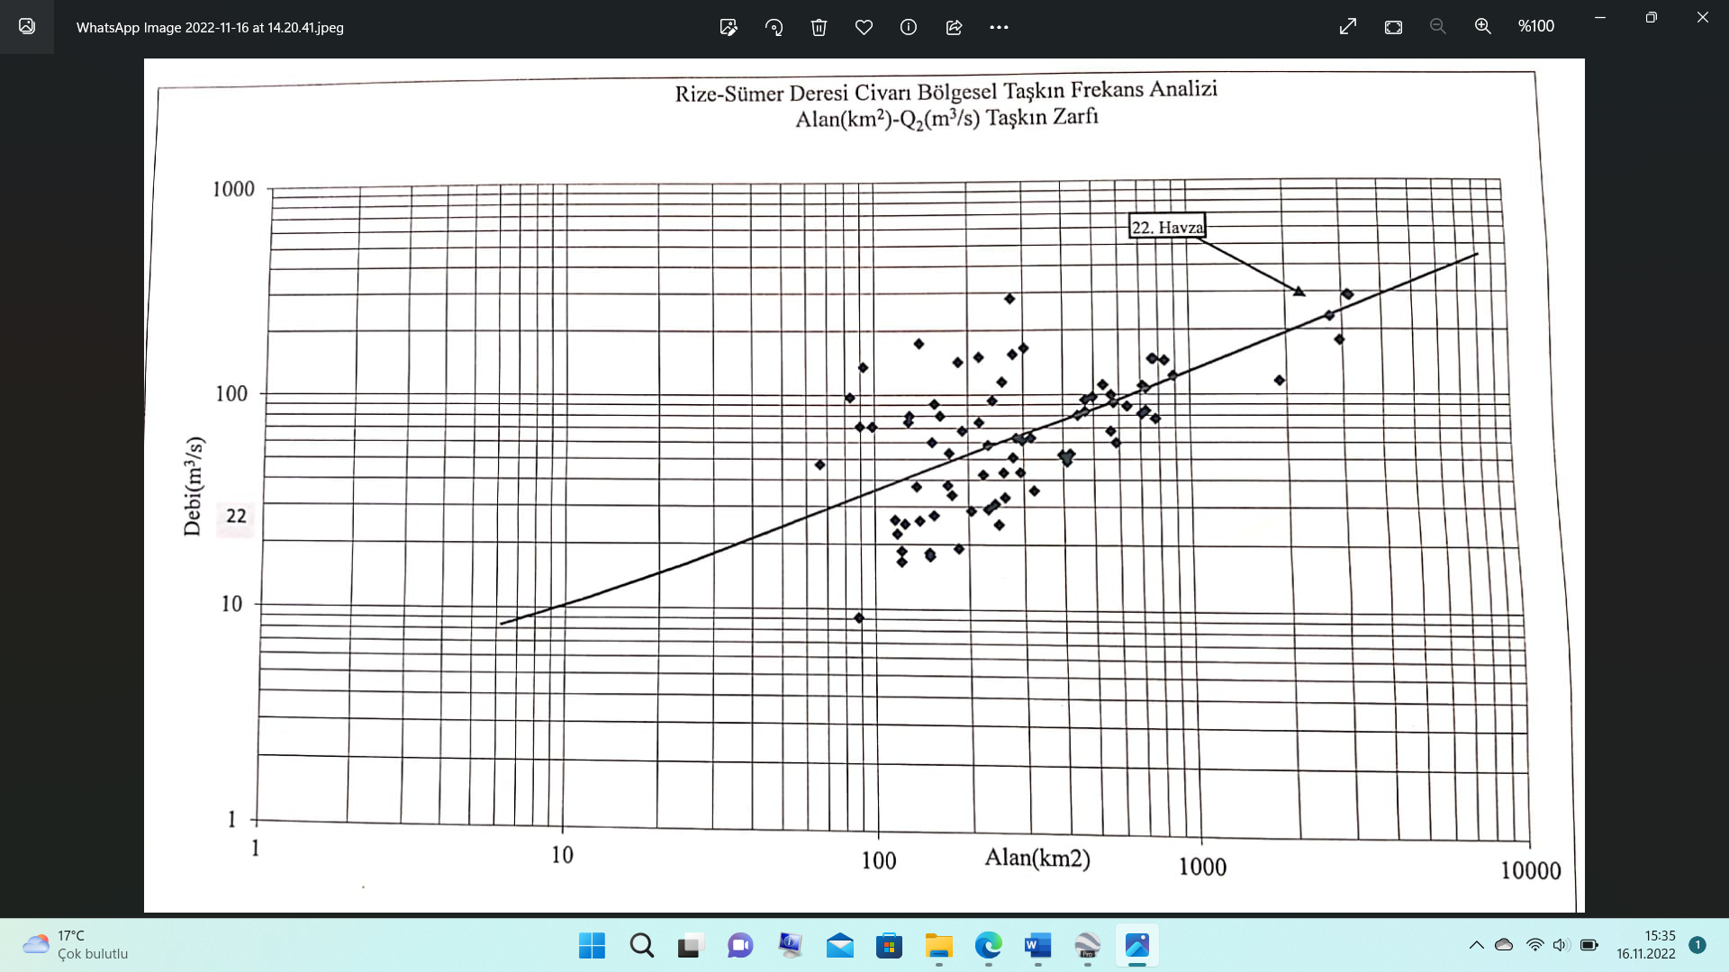

12,6

**Tablo 13.** Bölgesel Taşkın Frekans Analizi Sonuçları

|  |  |  |
| --- | --- | --- |
| **Qistasyon(m3/sn)** | | **İstasyon Katsayısı** |
| Q2 | 12,6 | 1.00  1 |
| Q5 | 19,15 | 1,52 |
| Q10 | 24,19 | 1,92 |
| Q25 | 31,63 | 2,51 |
| Q50 | 38,18 | 3,03 |
| Q100 | 45,86 | 3,64 |
| Q500 | 54,18 | 4,3 |
| Q1000 | 60,48 | 4,8 |

# **2.2.6. Proje Taşkın Debisinin Belirlenmesi**

Farklı taşkın hesap yöntemleriyle elde edilen değişik taşkın tekerrür sürelerine göre maksimum debi değerleri aşağıdaki tabloda bulunmuştur. Rasyonel yöntem 5 km2 ve daha küçük araziler için uygundur. Bu çalışmada ise proje alanı 13,59 km2’dir. O yüzden tekerrür sürelerine bağlı olarak debi değerleri değişmemiştir.Yapılan çalışmalar sonucunda hidrolojik çalışmalar içerisinde Sugören havzası için en uygun pik debi değerinin Mockus yöntemi ile bulunduğu gözlemlenmiştir. Mockus yöntemi ile bulunan pik debi değeri 104,62 m3/sn olarak bulunmuştur.Farklı taşkın hesap yöntemleriyle elde edilen debi değerleri (m3/sn) Tablo 14’de bulunmuştur.

**Tablo 14.** Tekerrür sürelerine Bağlı Proje Taşkın Debi Değerleri (m3/sn)

|  |  |  |  |  |  |  |  |  |
| --- | --- | --- | --- | --- | --- | --- | --- | --- |
| Yöntemler Tekerrür süreleri(yıl) | 2 | 5 | 10 | 25 | 50 | 100 | 500 | 1000 |
| Mockus | 16,56 | 28,77 | 37,71 | 49,7 | 59 | 68,47 | 83,02 | 104,62 |
| Snyder | 23,19 | 40,28 | 52,79 | 69,59 | 82,61 | 95,87 | 116,25 | 146,49 |
| Rasyonel | 0,478 | 0,149 | 0,099 | 0,125 | 0,093 | 0,092 | 0,076 | 0,111 |
| Noktasal Taşkın Frekans Analizi | 17,82 | 26,55 | 32,7 | 40,86 | 47,14 | 53,65 | 68,94 | 80,75 |
| Bölgesel Taşkın Frekans Analizi | 12,6 | 19,15 | 24,19 | 31,63 | 38,18 | 45,86 | 54,18 | 60,48 |

# **2.4. Hidrolik Hesaplar**

Manning formülü açık kanal hesabında kullanılan formüllerden biridir. Ortalama hız hesaplanması için en basit ve en yaygın kullanılan formül Robert Manning tarafından 1890 yılında kendisinin ve başkalarının deneysel çalışmaları incelenerek elde edilen formüldür.

$Q=\frac{1}{n}*j^{0,5}*R^{\frac{2}{3}}*A$ (12)

Burada R değeri Islak alanın ıslak çevreye oranı olarak tanımlanır. Mockus yöntemiyle bulduğum 1000 yıl tekerrürlü debi taşkın debisi olarak belirlenmiştir.1/n=k ise havza katsayısıdır. Bu katsayı Manning pürüzlülük katsayısı olarak tanımlanır ve tablodan okunur. Bu değer okunması için net yöntem belirlenmemiştir. Kanal cidarlarının yapıldığı malzeme, Bitki örtüsü gibi pürüzlülük unsurlarından dolayı değişmektedir.

Bu örnekte Manning pürüzlülük katsayısı n=0,035 olarak belirlenmiştir. Hidrolik eğim j=∆H/L formülünden j=(52-1)/1092=0,0467 olarak hesaplanmıştır.Şev eğimi ise 5 olarak belirlenmişdir. Kanal yüksekliğini hesaplamak için Manning denkleminde trapez alanından ve çevresinden faydalanarak 2. Dereceden denklem elde ederek çözülmüştür.

Trapez kesitte Alan A=By+my2 ve su yüzeyindeki kanal genişliği T=B+2my şeklindedir. Şekil 12’de ise yapılan akarsu trapez kesitinin değerleri verilmiştir.

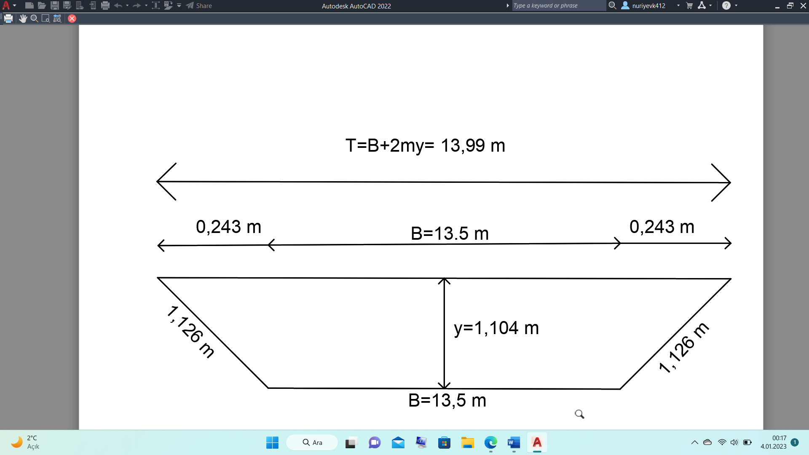

**Şekil 12.** Açık Kanal Akımında Trapez Kesit

104.62m3/sn=28,571*0.04670.5*(2/3*(2,0396y*y+13,5y)

y=1,104 m

Islak Alan (m2): A=0.2y2+13.5y=16.544 m2

Islak Trapez Kesitin Çevresi (m): U=2.0396y+13.5=15.752 m

Hidrolik Yarıçap (m): R= $\frac{A}{U}$ = $\frac{16.544}{15.752}$ =1.04 m

Yapılan hesaplar sonucu ıslak alan 16.544 m2 olarak, ıslak çevre ise 15.752 m olarak bulunmuştur. Çalışma yapılan deredeki minimum dere genişliği B=13,5 m olarak Google Earth uygulaması üzerinden bulunmuştur. Bu uygulama Şekil 13’de gösterilmiştir. Bu değerleri Manning denkleminde yerine yazarak Kanal yüksekliğini 1,104 m olarak hesaplanmıştır. Hava payı ile beraber 1,6 m olarak alınacaktır.

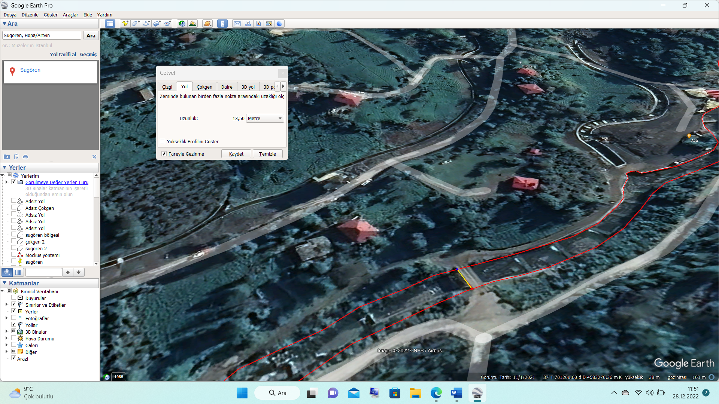

**Şekil 13**. Google Earth İle Dere Genişliğinin belirlenmesi

# 

**KAYNAKLAR**

1)Kılıçer, Ü., 2000. Meteorolojik kaynaklı doğal afetler, alt komisyon raporu, Ankara, Türkiye. Meteorolojik kaynaklı doğal afetler, alt komisyon raporu, Ankara, Türkiye

2) Özcan, O. (2008). *Sakarya Nehri Alt Havzası’nın taşkın riski analizinin Uzaktan Algılama ve CBS ile belirlenmesi* (Doctoral dissertation, Bilişim Ensititüsü.

3)<https://insapedia.com/taskin-nedir-taskin-nedenleri-turleri-ve-olusumu/#:~:text=Ta%C5%9Fk%C4%B1nlar%2C%20genellikle%20uzun%20s%C3%BCreli%2C%20a%C5%9F%C4%B1r%C4%B1,de%2C%20ta%C5%9Fk%C4%B1n%20olay%C4%B1na%20yol%20a%C3%A7abilmektedir>. (08.10.2022)

4)<https://insapedia.com/taskin-nedir-taskin-nedenleri-turleri-ve-olusumu/#:~:text=Ta%C5%9Fk%C4%B1nlar%2C%20genellikle%20uzun%20s%C3%BCreli%2C%20a%C5%9F%C4%B1r%C4%B1,de%2C%20ta%C5%9Fk%C4%B1n%20olay%C4%B1na%20yol%20a%C3%A7abilmektedir>. (08.10.2022)

5)Durmuş, O. (2017). *24 Ağustos 2015 Tarihinde Hopa’da Ani Taşkına Neden Olan Aşırı Yağış Hadisesinin Meteorolojik Analizi ve Bulut Dinamik Yapılarının İncelenmesi* (Doctoral dissertation, Fen Bilimleri Enstitüsü.

6)<https://www.ormancilardernegi.org/dosyalar/files/TOD_Hopa_Sel_inceleme_raporu.pdf> (08.10.2022)

7)Uzun, M., Babagiray, S., Akbaş, A. İ., Yorulmaz, Ö., Soylu, M., Yılmaz, Ö., & Altın, O. (2018, May). ORMAN VE SU İŞLERİ BAKANLIĞI BÜNYESİNDE KURULAN TAŞKIN TAHMİNİ VE ERKEN UYARI MERKEZİ (TATUM) ÇALIŞMALARI. In *2nd International Symposium on Natural Hazards and Disaster Management, Sakarya University Culture and Congress Center, Sakarya-Turkey 04-06 May 2018*

8) ONÜÇYILDIZ, M., ABDULMOHSIN, M. S., & BÜYÜKKARACIĞAN, N. (2016). Firat-Dicle Havzasi ve Irak su yapilari. *Selçuk Üniversitesi Sosyal ve Teknik Araştırmalar Dergisi*, (12), 118-151.

9)YÜKSEK, Ö., ANILAN, T., & AKÇALI, E. (2021). BÖLÜM I DOĞU KARADENİZ HAVZASI TAŞKIN YÖNETİMİ. *Doğu Karadeni̇z Doğal*, 1.

10) SAKARYA NEHRİ ALT HAVZASI’NIN TAŞKIN RİSKİ ANALİZİNDEN UZAKTAN ALGILAMA VE CBS İLE BELİRLENMESİ

11)https://tr.wikipedia.org/wiki/Kıyı _taşkını (6.10.2022)

12) YILMAZ, C., & Mutlu, K. A. Y. A. (2020). ŞEHİR COĞRAFYASI VE AFET YÖNETİMİ BAĞLAMINDA SAMSUN–ATAKUM SEL VE TAŞKINLARI. *Doğu Coğrafya Dergisi*, *25*(44), 31-46.

13)Ceylan, A.; Ayvacı, H.; Akgündüz, S.; Hüküm, H.; Güser, Y. (2015). Şehir selleri tahmin ve erken uyarı sistemiuyahttps://www.mgm.gov.tr/FILES/genel/makale/sehirselleri_atmos.pdf

9.10.2022

14) Yılmaz, C., & Kaya, M. (2018). Oluşum sebepleri, verdiği zararlar ve alınan önlemler bağlamında Samsun-Atakum Sel ve Taşkınları. *TÜCAUM 30. Yıl Uluslararası Coğrafya Sempozyumu*.

15)[http://www.cumhuriyet.com.tr/foto/foto_galeri/969507/1/Ankara_da_sel.html](http://www.cumhuriyet.com.tr/foto/foto_galeri/969507/1/Ankara_da_sel.html%20)  (8.10.2022)

16) ACAR, R., ŞENGÜL, S., & ŞENOCAK, S. (2014). Dağlık Havzalarda Kar Birikmesine ve Erimesine Etki Eden Parametrelerin HSPF Model Programıyla İncelenmesi ve Erzurum Kırkgöze Havzası Örneği. *Iğdır Üniversitesi Fen Bilimleri Enstitüsü Dergisi*, *4*(4), 37-55.

17) <https://www.mgm.gov.tr/genel/meteorolojikaletler.aspx?s=9> (13.10.2022)

18) <https://insapedia.com/taskin-nedir-taskin-nedenleri-turleri-ve-olusumu/> (13.10.2022)

19) Cengiz, K. O. Ç. Bodrum Yarımadası Kent Taşkınlarının Nedenleri ve Çözüm Önerileri Üzerine Bir Çalışma. *Avrupa Bilim ve Teknoloji Dergisi*, (25), 207-216.

20) Özcan, E. (2006). Sel Olayı ve Türkiye. Gazi Eğitim Fakültesi Dergisi, Cilt 26, Sayı 1.

21) Cem, A. *Fırat-dicle, Çoruh Ve Doğu Karadeniz Havzalarında Ekstrem Değer Dağılımı İle Taşkın Frekans Analizinin Yapılması* (Doctoral dissertation, Enerji Enstitüsü).

22)[https://acikders.ankara.edu.tr/pluginfile.php/99064/mod_resource/content/1/Hidroloji12 .pdf (9.10.2022)](https://acikders.ankara.edu.tr/pluginfile.php/99064/mod_resource/content/1/Hidroloji12%20.pdf%20(9.10.2022))

23) Rehber, A. A. T. T. (2012). TC Orman Ve Su İşleri Bakanlığı Su Yönetimi Genel Müdürlüğü, Altyapı Ve Çevre Çözümleri, Mühendislik, Müşavirlik Araştırma Ve Geliştirme Tic. *Ltd. Şti*.

24) Uşkay, S., & Aksu, S. (2002). Ülkemizde taşkınlar, nedenleri, zararları ve alınması gereken önlemler (Floods in Turkey, causes, harm and precautions to be taken). *Türkiye Mühendislik Haberleri*, *47*(4-6), 133-113.

25) ŞORMAN, Ü. ve OKUR, A., 2000. L-momentler Tekniği Kullanılarak Noktasal ve Bölgesel Frekans Analizinin Uygulanması. İMO Teknik Dergi, 2199-2216.

26) SEÇKİN, N., & YURTAL, R. (2009). L-MOMENTLERE DAYALI GÖSTERGE-SEL METODU İLE BÖLGESEL TAŞKIN FREKANS ANALİZİ.

27) Sönmez, O., Öztürk, M., & Doğan, E. (2012). İstanbul derelerinin taşkın debilerinin tahmini. *Sakarya University Journal of Science*, *16*(2), 130-135.

28) Alkan, Ç. (2016). *Küçük su havzaları hidrolojik modeli WinTR-55'in Bursa ili bazı sulama gölet havzalarına uygulanabilirliğinin araştırılması* (Master's thesis, Uludağ Üniversitesi).

29)https://acikders.ankara.edu.tr/pluginfile.php/137709/mod_resource/content/0/CBSCozumleri3_HavzaYuzeyAkisHesaplamalari%20%5BUyumluluk%20Modu%5D.pdf

30) <https://www.todnet.org/Kongre2015/>

31)Durmuş, O. (2017). *24 Ağustos 2015 Tarihinde Hopa’da Ani Taşkına Neden Olan Aşırı Yağış Hadisesinin Meteorolojik Analizi Ve Bulut Dinamik Yapılarının İncelenmesi* (Doctoral dissertation, Fen Bilimleri Enstitüsü).

32)<https://tr.wikipedia.org/wiki/Hopa#:~:text=Hopa'n%C4%B1n%20iklimi%20%C4%B1l%C4%B1k%20ve,ya%C4%9F%C4%B1%C5%9F%C4%B1na%20genellikle%20%C5%9Eubat%20ay%C4%B1nda%20rastlan%C4%B1r>. (21.10.2022)

33) <https://artvin.ktb.gov.tr/> (21.10.2022)

34) <https://www.hopa.bel.tr/sayfa/cografyasi.html> (22.10.2022)

35) Uzuner, M., & Selim, H. ARHAVİ-HOPA ARTVİN CİVARINDA OLUŞAN DOĞAL AFETLERİN NEDENLERİ VE GAYRİMENKUL SEKTÖRÜNDEKİ YANSIMALARI. *İstanbul Ticaret Üniversitesi Teknoloji ve Uygulamalı Bilimler Dergisi*, *2*(1), 61-74.

36) <https://www.hopa.bel.tr/sayfa/cografyasi.html> (22.10.2022)

37)[http://hopa.gov.tr/ulasim (22.10.2022](http://hopa.gov.tr/ulasim%20(22.10.2022))